大模型基本知识1

什么是机器学习

计算机利用已有的数据（经验），得出了某种模型，并利用此模型预测未来的一种

方式

机器学习是一种让计算机系统通过分析已有的数据（可以视为经验）来构建模型，并利用该模型对未知数据进行预测或决策的技术。这种方法的核心在于，系统不是通过明确的程序指令完成任务，而是通过从数据中学习规律和模式，从而提升其性能。通常情况下，机器学习包括监督学习、无监督学习、半监督学习和强化学习等多种方法，每种方法适用于不同的问题场景。例如，在图像识别、自然语言处理、推荐系统等领域，机器学习都发挥了重要作用。

模型训练的主要目的是优化模型的参数

在机器学习中，模型训练的主要目的之一是优化模型的参数，以提高模型在未知数据上的预测性能。这一过程通常通过最小化损失函数来实现，损失函数用于衡量模型预测结果与真实值之间的差异。为了达到这一目标，训练过程中会使用优化算法，例如梯度下降法或其变种（如随机梯度下降、Adam 优化器等），来不断调整模型的参数。这些参数可能包括神经网络中的权重和偏置，或者线性回归模型中的系数等。

在训练过程中，除了优化参数之外，还需要考虑如何防止模型过拟合或欠拟合。过拟合指的是模型在训练数据上表现很好，但在新数据上表现较差；而欠拟合则表示模型在训练数据和新数据上都表现不佳。为了应对这些问题，可以采用正则化方法（如 L1 和 L2 正则化）、交叉验证、数据增强等策略来辅助参数优化过程，使模型具有更好的泛化能力。

此外，模型训练还涉及超参数的调优，例如学习率、批量大小和训练轮数等。这些超参数的选择对模型最终的性能也有重要影响。因此，在实际应用中，往往需要通过多次实验和调优来找到最佳的参数配

置，以实现最优化的模型性能。

模型优化的主要目标

在机器学习和深度学习领域，模型优化是提升系统性能的关键环节。优化的主要目标通常包括多个方

面，其中最核心的三个方向分别是增加模型的复杂度、提高模型的准确率以及减少模型的训练时间。

增加模型的复杂度

模型的复杂度通常决定了其表达能力和对数据特征的捕捉能力。为了提升模型的表现，我们可以通过增加神经网络的层数、扩大每层的神经元数量、引入更复杂的激活函数等方式来增强模型的结构复杂性。此外，也可以采用集成学习方法，如随机森林或梯度提升树，来提升模型的非线性建模能力。在图像识别任务中，使用更深的卷积神经网络（如ResNet、EfficientNet）能够更好地提取图像的高维特征，从而提升整体性能。然而，增加复杂度的同时也需要权衡计算资源和过拟合的风险。

提高模型的准确率

准确率是衡量模型性能最直观的指标之一。为了提高准确率，可以从数据预处理、特征工程、模型选择和超参数调优等多个方面入手。例如，在自然语言处理任务中，通过引入预训练的语言模型（如BERT、GPT）可以显著提升文本分类或语义理解的准确率。同时，使用交叉验证技术可以帮助我们更准确地评估模型的泛化能力。此外，数据增强技术（如图像旋转、裁剪、噪声注入）也可以有效提升模型在测试集上的表现，尤其是在数据量有限的情况下。

减少模型的训练时间

训练时间是影响模型开发效率的重要因素。为了加快训练过程，可以采用多种策略，例如优化梯度下降算法（如Adam、RMSprop）、使用更高效的模型架构、实施分布式训练或利用GPU/TPU加速计算。另外，合理设置批量大小（batch size）和学习率衰减策略也能在保证模型性能的同时显著缩短训练时间。在实际应用中，通过模型剪枝、量化和知识蒸馏等技术，可以在不显著损失准确率的前提下降低模型复杂度，从而进一步加快训练甚至推理速度。

RAG（检索增强生成）

RAG（检索增强生成）是一种结合信息检索和文本生成的技术，其核心流程为：

1.检索：从外部知识库（如上传的文件、数据库）中查找与用户问题相关的信息。

2.生成：将检索到的信息作为上下文（作为生成模型的输入），由大模型生成更准确的回答。适用场景：

需要基于特定领域知识（如企业内部文档、专利库）回答问题。

解决大模型因训练数据局限导致的“幻觉(看似合理但实际错误的内容)”或信息过时问题。

3. RAG的核心是基于静态知识库检索

4. RAG通常处理静态知识，而非实时信息

5. RAG的核心是“上传文件+基于文件内容回答” 6.RAG的核心是结合外部知识库生成答案

RAG系统中的嵌入模型的主要任务是将文本转换为向量形式

在RAG（Retrieval-Augmented Generation，检索增强生成）系统中，嵌入模型扮演着至关重要的角色。其主要任务是将文本转换为向量形式，以便能够在后续的检索和生成过程中高效地进行语义匹配和信息提取。具体来说，嵌入模型会将输入的文本（例如用户的问题、文档内容或候选答案）映射到一个高维的语义向量空间中，使得语义相近的文本在该空间中的向量表示也更加接近。这种向量化表示不仅保留了原始文本的语义信息，还便于计算相似度，从而支持快速而准确的检索操作。

在RAG架构中，嵌入模型通常用于两个关键环节：一是对大规模文档语料库进行预处理，将其转换为可检索的向量数据库；二是对用户输入的查询进行编码，以便在向量空间中找到最相关的文档片段。为了实现高效的语义检索，嵌入模型需要具备良好的泛化能力和语义理解能力，能够在不同上下文中准确捕捉

词语和句子的含义。因此，通常会采用基于Transformer的预训练语言模型（如BERT、Sentence-BERT或

其变体）作为嵌入模型的基础架构。

此外，嵌入模型的性能对整个RAG系统的准确性和响应速度有着直接影响。为了提升检索效率，研究人员还会对嵌入模型进行优化，例如使用知识蒸馏、量化压缩或特定任务的微调等方法，以适应不同的应用场景和资源限制。通过这些手段，RAG系统能够在保持高质量语义理解的同时，实现对大规模文本数据的快速检索与生成。

LLM（大语言模型）零样本提示技术（Zero-

Shot Prompting）

零样本提示（Zero-Shot Prompting） 是指直接向大语言模型（LLM）提供自然语言指令，不提供任何示例（即“零样本”），让模型仅凭预训练的知识和推理能力完成任务。

核心特点：

无需示例：不依赖任务相关的训练数据或演示（Few-Shot Learning）。依赖模型泛化能力：利用LLM在预训练阶段学到的通用语言理解能力。

灵活性高：适用于多种任务（如问答、翻译、摘要等），只需调整提示词（Prompt）。

示例:

任务: 文本分类++提示:++

“判断以下句子的情感倾向是正面、负面还是中性：‘这部电影的剧情非常精彩，但特效有点差。’” ++模型输出：++

“正面（剧情精彩），负面（特效差），整体中性。”

任务：翻译

++提示：++

“将以下英文翻译成中文：

‘The rapid development of AI technology is changing the world.’” ++模型输出：++

“人工智能技术的快速发展正在改变世界。”

局限性:

依赖提示质量：模糊的指令可能导致错误输出（如未明确格式要求）。

复杂任务效果有限：对于需要多步推理或专业知识的任务（如数学证明），Few-Shot或Chain-of-

Thought（思维链）更有效。

可能产生幻觉：模型可能生成看似合理但实际错误的内容。

LLM（大语言模型）少样本提示技术（Few-

Shot Prompting）

少样本提示是指在向大语言模型（LLM）提供输入时，附带少量（通常为1-5个）示例，帮助模型理解任

务格式或上下文。例如：

输入：苹果 -> 输出：水果

输入：胡萝卜 -> 输出：蔬菜输入：香蕉 -> 输出：?

目标是让模型通过示例推断出“香蕉”应归类为“水果”。

1. 少样本提示的核心是提供高质量、代表性的示例，确保模型能从中准确归纳任务规律。

2. 少样本提示的目的是通过示例显式引导模型，而非依赖其默认的归纳能力。

3. 少样本提示的关键是“少”（通常3-5个），过多示例会占用上下文窗口，可能引入噪声或转为“多

样本提示”（需更多计算资源）。

思维链（Chain-of-Thought, CoT）提示

思维链提示（Chain-of-Thought Prompting） 是一种用于引导大型语言模型（LLM）进行分步推理的提示技术。它的核心思想是让模型像人类一样，通过逐步分析和逻辑推理来解决问题，而不仅仅是直接输出最终答案。

1. 思维链提示的特点：

分步推理：模型在回答问题时，会展示中间的思考过程（如：“首先…然后…因此…”）。

模仿人类思维：通过明确的推理链条，提高复杂问题的解答准确性。

适用于复杂任务：在数学计算、逻辑推理、多步决策等任务中效果显著。

2. 思维链提示的两种主要形式：

(1) Few-shot CoT（少量示例思维链）

在提示中提供少量示例，展示如何分步推理。

模型通过示例学习推理模式。

(2) Zero-shot CoT（零样本思维链）

不提供示例，直接要求模型分步思考。

适用于模型本身具备较强推理能力的情况。

3. 思维链提示的优势：

✅ 提高复杂问题准确率（如数学、逻辑推理）。✅ 增强模型的可解释性（能看到推理过程）。

✅ 减少幻觉（Hallucination），避免模型直接瞎猜。

4. 适用场景：

数学计算（如多步运算）

逻辑推理（如“如果A则B”类问题）

复杂决策（如“如何规划旅行路线”）

常识推理（如“为什么天空是蓝色的？”）

总结：

思维链提示（CoT）是一种让语言模型“展示思考过程”的技术，适用于需要分步推理的任务。它的核心

是：

分步解答（而非直接给答案）。

Few-shot 或 Zero-shot 触发（示例引导或直接要求）。提高复杂问题的准确性。

大模型开发四个关键环节：

训练（Training）：

通过大量数据调整模型参数，使模型学习知识和技能。

推理（Inference）：

使用训练好的模型对新输入进行预测或生成响应。

微调（Fine-tuning）：

在已有模型基础上用新数据进一步训练，属于训练范畴。

模型设计：

构建模型架构（如选择神经网络层数、参数规模等），是开发的前期步骤。

大模型训练信息泄露防护措施：

数据混杂处理

定义：数据混杂（Data Obfuscation）通常是指对数据进行混淆或扰乱，使其难以直接理解，但可能保留原始数据的结构和格式。例如，替换部分字符或打乱顺序。

作用：混杂可以增加数据理解的难度，但并不能完全消除敏感信息。攻击者可能通过反向工程或其他方

法还原数据。

适用性：混杂更多用于临时保护或降低数据可读性，而非彻底防止信息泄露。

数据匿名化处理

定义：数据匿名化（Data Anonymization）是指通过技术手段（如删除直接标识符、泛化、噪声添加等）确保数据无法关联到特定个体或实体。

作用：匿名化直接目标是消除个人或敏感信息的可识别性，是隐私保护的常用方法。例如，删除姓名、

身份证号等直接标识符。

适用性：这是防止信息泄露的核心措施之一，尤其在处理用户数据时（如医疗、金融数据）。

使用虚拟数据

定义：虚拟数据（Synthetic Data）是通过人工生成的模拟数据，而非真实数据。

作用：完全避免真实数据泄露风险，但可能无法完全反映真实场景，影响模型训练效果。

适用性：适用于不需要真实数据的场景，但题目问的是“训练大模型”，通常需要真实数据。

数据压缩处理

定义：通过算法减少数据体积（如ZIP、JPEG等）。

作用：压缩旨在节省存储或传输成本，并不改变数据的敏感内容。

适用性：与信息泄露无关。

个人信息治理隐私保护措施:

数据去标识化：

定义：数据去标识化是指通过技术手段（如删除或替换直接标识符）使个人数据无法直接关联到特定个

体，从而降低隐私泄露风险。

作用：可以有效保护用户隐私，因为即使数据被泄露，也无法直接识别出具体个人。

结论：是有效保护隐私的措施。

用户身份验证：

定义：用户身份验证是通过密码、生物识别等方式确认用户身份，确保只有授权用户才能访问数据。

作用：防止未经授权的访问，从而保护用户隐私。

结论：是有效保护隐私的措施。

数据加密：

定义：数据加密是将数据转换为密文，只有拥有密钥的人才能解密并访问原始数据。

作用：即使数据被截获或泄露，未经授权的人也无法读取内容。

结论：是有效保护隐私的措施。

数据混杂处理：

定义：数据混杂处理（Data Obfuscation）是通过技术手段（如添加噪声、泛化等）使数据难以被直接理解或滥用。

作用：降低数据被恶意利用的风险，保护隐私。

结论：是有效保护隐私的措施。

利用大模型API开发应用的环节流程

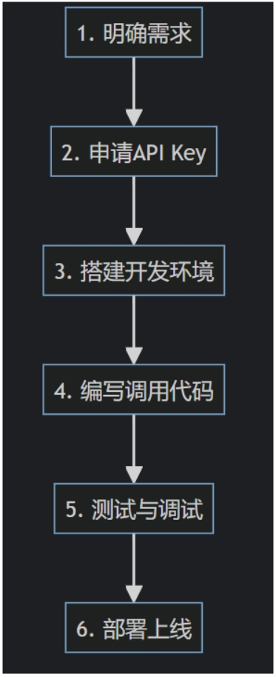

分词化（Tokenization）

分词化（Tokenization）是自然语言处理（NLP）中的基础步骤，它将原始文本切分成更小的单元（称为

token），以便于后续处理。

1. 在NLP实践中，token通常不会直接以字符串形式存储或处理。相反，它们会被映射为唯一的数字ID（token id），以便计算机高效处理（例如，通过词表或嵌入层）。字符串表示仅用于人类可读性，但模型内部使用数字ID进行计算。

2. 分词化将文本（如句子或段落）分解为更小的单元（token），这些单元可以是词、子词、字符或其他形式。例如，句子“Hello world!”可能被分词化为["Hello", "world", "!"]。这是NLP预处理的关键步骤，为后续任务（如词嵌入、模型训练）奠定基础

3. 词粒度分词化（word-level tokenization）将文本按词（word）切分，特别适合英语等西方语言，因

为这些语言中词之间通常有空格分隔（例如，"natural language processing" 可切分为三个

token）。相反，对于中文、日语等语言，词之间无空格，词粒度分词化可能不直接适用，需要更复

杂的方法（如基于词典的分词）。

4. 分词化后的token是字符串形式，但计算机模型（如神经网络）无法直接处理字符串。因此，每个

token必须转换为唯一的数字ID（通常通过词表映射），以便进行数学运算（如向量化、嵌入查

找）。例如，在词表中，“apple”可能映射为ID 123。这是NLP流水线的标准步骤。

5. 英语等空格分隔语言确实更适合词粒度分词化，而其他语言（如中文）可能需要子词或字符粒度方

法。

长链路规划（Long-horizon Planning）

1. 定义

长链路规划是指智能体（Agent）在复杂任务中需要连续进行多步决策，且后续步骤依赖前序步骤的执行

结果。

例如：

打牌：当前出牌策略需考虑后续回合的可能走向。

机器人导航：从A点到B点需规划中间路径，避开动态障碍。

项目管理：分解任务为子步骤并协调资源。

2. 核心挑战

长链路规划的性能不足通常体现在以下方面：

A. 用户等待时间过长 规划步骤多、计算复杂，导致延迟。 打牌时AI需模拟未来10步可能性，响应缓慢。

B. 稳定性差，偏差累积 前序步骤的小误差在长链中被放大。 导航中1次避障偏差导致最终偏离目标。

C. 过细的规划粒度 过度细化步骤增加计算负担。 每张牌都计算概率，浪费资源且效率低。

D. 缺乏人机协作接口 无法中途人工修正错误推理。 AI出牌策略明显错误，但用户无法干预。

3. 优化方法

分阶段规划：将长链路拆分为短链（如“先制定战略，再细化战术”）。

动态调整：实时监控执行偏差并重新规划（如机器人感知环境变化）。

人机协同：设计接口允许人工介入（如提示用户确认关键决策）。

资源权衡：平衡规划粒度与效率（如用启发式规则减少计算量）。

4. 典型应用场景

游戏AI（围棋、即时战略游戏）

自动驾驶（长距离路径规划）

供应链管理（多环节物流调度）

单Agent模式（Single-Agent System）

单Agent模式是指在一个智能系统中，仅存在一个独立的智能体（Agent）来感知环境、做出决策并执行任务，而无需与其他Agent交互或协作。这种模式适用于任务目标单一、环境可控、无需复杂分工的场景。

1. 核心特点：

独立性：单个Agent自主完成任务，不依赖其他Agent的协作。

目标单一：任务通常聚焦于一个明确的目标（如追踪、监控、导航等）。

环境简单：环境通常是静态或可预测的，无需多Agent的分布式处理。

低复杂度：问题规模较小，无需分工或竞争资源。

2. 适用场景：

1.个人智能助手（如日程管理、语音助手）

1. 只需处理用户的个人需求，无需多Agent协作。

2.单一目标追踪（如无人机监控、自动驾驶车道保持）

1. 任务仅需关注一个目标，独立决策即可。

3.简单自动化控制（如单一设备监控、机械臂操作)

1. 控制逻辑明确，无需多系统协调。

4.小规模导航与建图（如扫地机器人、室内无人机）

1. 环境范围有限，单Agent足以完成感知和路径规划。

2. 哪些技术或领域特别适合利用单Agent系统的集中处理能力？

3. 单一目标的深度学习训练（如图像分类）

4. 工业自动化中的生产线监控与调度

大模型中的参数（Parameters）

大模型中的参数（Parameters）是模型内部存储的可调整数值，是模型从数据中学到的“知识”的量化载体。它们决定了模型如何处理输入数据、生成输出结果。以下从核心概念、作用机制、与学习的关系三方面解析：

一、参数是什么？

1. 物理形态

参数是存储在模型中的浮点数，通常以矩阵或张量形式组织。举例：

GPT-3 有1750亿个参数（175B），存储为万亿量级的浮点数矩阵。每个参数代表神经网络中神经元之间的连接权重或偏置。

2. 功能意义

权重（Weights）：控制输入信号的重要性。偏置（Bias）：调整神经元的激活阈值。

类比理解：参数如同乐高积木的拼接规则——规则决定了如何用积木拼出目标模型。

二、参数如何工作？

大模型通过数学运算将输入数据与参数结合，生成输出：

\text{输出} = f(\text{输入} \times \text{权重矩阵} + \text{偏置})

关键步骤：

i. 输入编码：将文本转化为数字向量。

ii. 矩阵乘法：输入向量与权重矩阵相乘。iii. 非线性变换：通过激活函数引入复杂性。iv. 逐层传递：重复上述过程直到输出层。

实例：输入句子 → 模型参数计算每个词的概率 → 生成下一个词。

三、学习与参数的关系

学习过程本质是优化参数，使其更准确映射输入到输出：

|  |  |  |
| --- | --- | --- |
| 阶段 | 目标 | 参数的作用变化 |
| 初始化 | 随机赋值 | 参数无意义，输出随机 |
| 训练 | 最小化预测误差 | 参数通过梯度下降迭代更新 |
| 推理 | 固定参数，处理新输入 | 参数锁定为训练后的最优值 |

关键机制：梯度下降

1. 计算损失：比较模型输出与真实标签的误差。

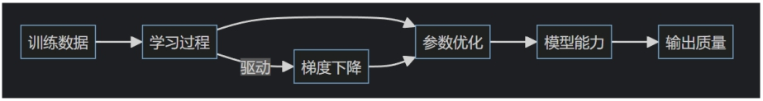2. 反向传播：从输出层向输入层计算误差对参数的梯度。

3. 更新参数：

\theta_{\text{new}} = \theta_{\text{old}} - \alpha \cdot \frac{\partial \text{Loss}}{\partial \theta}

θ ：参数

α ：学习率∂Loss/∂θ ：梯度

参数规模的影响

|  |  |  |
| --- | --- | --- |
| 参数量级 | 模型能力 | 学习需求 |
| 过小 | 欠拟合 | 需简化任务或增加数据 |
| 适中 | 平衡泛化与拟合 | 需足够数据+正则化 |
| 超大 | 强表达能力 | 需海量数据+分布式训练 |

经典案例：

四、参数 vs. 知识

参数是知识的载体：

模型通过参数编码统计规律。

但参数不等于人类知识：只学习数据中的相关性。局限性：

参数固定后无法主动更新知识。

可能编码偏见或错误模式。

总结：核心关系图

学习：通过数据调整参数，使模型从“随机猜测”进化到“精准预测”。参数：既是学习的产物，也是模型能力的决定因素。

规模定律：参数越多 + 数据越多 → 模型越强大。

大模型中的权重（weights）

想象一下：权重就是模型大脑里无数个微小的“旋钮”或“音量开关”。

1. 模型是一个超级复杂的预测机器：

1. 它的工作是根据你输入的东西（比如问题“今天天气怎么样？”），预测出最合适的输出（回

答“今天晴朗，25度”）。

2. 为了做到这一点，它内部有海量（几百万、几十亿甚至万亿个）相互连接的“小计算单元”（神经

元或参数）。

权重”就是这些小计算单元之间的“连接强度”：

1. 想象这些计算单元像一群人，通过电话线互相传递消息。

2. 权重决定了：

3. A说的话有多大声地传给B？** （信息传递的强度）

4. A说的话是鼓励B，还是阻止B？** （信息是正面的还是负面的）

每个连接线上都有一个“音量旋钮”或“增益调节器”，这个就是**权重值**。它是一个**数字**

（比如 0.7, -1.2, 0.01）。

学习就是调整这些“旋钮”：

1. 模型一开始是“婴儿”，它的旋钮（权重）都是随机设置的，所以它胡说八道。

2. 通过“训练”（给它看海量的文本、图片、对话等数据）：

3. 模型尝试回答问题。

4. 如果答错了，它内部的“学习算法”就会**自动微调**那些旋钮（权重值）。

5. 目标是：让答对时涉及的连接路径上的旋钮变得更强（权重值变大或更合适），让导致答错的连接

路径上的旋钮变得更弱或改变方向（权重值变小或变负）。

6. 这个过程反复进行万亿次！ 每一次微调都让模型在特定任务上（比如理解语言、生成文本）更准确

一点点。

权重就是模型学到的“知识”本身：

1. 模型学到的所有“知识”（比如“苹果”和“水果”有关联，“猫”会“喵喵叫”，写诗要有韵

律，回答要礼貌等等），最终都编码存储在这些海量的权重数字里。

2. 模型本身就像一个巨大的、由无数个权重数字组成的公式或函数。输入你的问题，这些权重就会共

同作用，经过复杂的计算，得出最终的答案。

3. 所以，模型文件那么大（几十GB甚至更大），主要就是存储了这些天文数字般的权重值！**

简单总结：

1. 权重是什么？ 是模型内部连接线上的“调节旋钮”，是一个个数字。

2. 权重的作用？ 决定信息在网络中如何流动、放大、缩小或反转方向。

3. 权重怎么来的？ 通过海量数据训练，由学习算法自动调整优化出来的。

4. 权重为什么重要？ 它们就是模型学到的“知识”和“技能”的数字化体现！ 整个模型的能力，就蕴藏在这

些权重值的组合模式中。

关键比喻：

1. 乐高积木： 权重就像乐高积木上的凸点。单个凸点（权重）没什么意义，但千百万个凸点按照特定

方式组合起来，就能拼出任何东西（模型的能力）。组合方式就是学到的知识。

2. 烹饪食谱： 权重就像食谱中的各种调料（盐、糖、酱油）的精确分量。分量（权重值）稍有不同，

菜的味道（模型的输出）就大不一样。厨师（训练过程）通过不断尝试找到最佳分量。

3. 交响乐团： 每个乐器手就是一个计算单元，权重就像是每个乐器在总谱中的音量强弱标记和何时进入的指令。指挥（输入）给出信号，所有乐器手根据乐谱（权重）协同演奏（计算），最终产生美妙的音乐（输出）。

理解了这个，你就明白了大模型能力的核心秘密：那些巨大的数字文

件里，装的就是无数个经过精心调整的“权重旋钮”的设置值！

权重与参数的区别

一句话核心区别

ń 参数 = 权重 + 偏置（所有可调节的数字）ń 权重是参数的主要部分（占比常超95%）

通俗比喻：汽车发动机

1. 参数 = 整个发动机的零件清单

❤包括活塞、火花塞、燃油喷嘴…（所有可调节的部件）。

2. 权重 = 活塞的压缩比

❤这是最关键的可调数值，直接影响动力输出（类似权重决定信息传递强度）。

3. 偏置（Bias） = 火花塞的点火时机

❤辅助调整基础工作状态（类似偏置给神经元加基础阈值）。

具体解释

权重（Weights）—— “信息传递的调节阀”

❤是什么：神经元之间连接的强度系数（一个浮点数，如 0.73 或 -1.2）。❤作用：

控制上游信号对下游的影响程度（正权重放大信号，负权重抑制信号）。

ë 例：输入词“猫”的权重是0.9，输入词“狗”的权重是0.6 → 模型更关注“猫”。❤特点：

占模型总参数量的 95% 以上（如GPT-3的1750亿参数中约1690亿是权重）。

参数（Parameters）—— “所有可调旋钮的总称” ❤是什么：模型中所有可学习的数值，包含两类：

(1) 权重（Weights）：神经元之间的连接强度（核心主体）。

(2) 偏置（Biases）：神经元的激活阈值（辅助调节，占比不足5%）。❤作用：

共同构成模型的“知识库”，训练就是调整这些数字。

ë 例：调整参数 = 同时调“猫→动物”的权重 + 调整“动物”神经元的触发阈值。

❤关键点：

当我们说“大模型有70B参数”，主要指权重数量（如70,000,000,000个权重+少量偏置）。

类比总结

|  |  |  |  |
| --- | --- | --- | --- |
| 概念 | 类比 | 在模型中角色 | 占比 |
| 权重 | 发动机的活塞压缩比 | 调节信息传递强度 | ~95%+ |
| 偏置 | 火花塞点火时机 | 辅助设定神经元激活门槛 | ~5%- |
| 参数（总） | 整个发动机的可调零件 | = 所有权重 + 所有偏置 | 100% |

举个实际例子

假设一个微型语言模型：

❤结构：输入层（2个神经元）→ 输出层（1个神经元）❤参数构成：

权重：2个（输入1→输出的系数、输入2→输出的系数）

偏置：1个（输出神经元的触发阈值）

❤总参数 = 2（权重） + 1（偏置） = 3个参数

重要结论：

当讨论大模型时，“权重”是参数的主体，而“参数”是权重+偏置的统称。但日常中说“调整参数”或“模型参数量”，基本等同于讨论权重。

大模型中的"参数" VS 数学中的"参数"：

一、核心联系

1. 数学本质相同

变量属性：均为方程中的未知量，需通过计算确定值。

决定输出：输入数据 + 参数 → 输出结果（函数关系 y = f(x; θ) ）。

2. 优化目标相似

数学方程：通过拟合数据点求解参数（如线性回归求斜率 θ ）。大模型：通过训练数据优化参数，最小化预测误差（损失函数）。

示例对比

二、关键区别

|  |  |  |
| --- | --- | --- |
| 维度 | 数学方程中的参数 | 大模型中的参数 |
| 数量规模 | 极少（通常个位数） | 海量（如GPT-3：1750亿） |
| 物理意义 | 明确解释（如斜率、截距） | 无显式意义（分布式表示） |
| 生成方式 | 人工推导或简单拟合 | 自动学习（梯度下降 + 反向传播） |
| 动态性 | 固定不变 | 持续更新（训练中迭代优化） |
| 复杂度 | 低维空间（可直接可视化） | 超高维空间（需降维技术才能理解） |

|  |  |  |
| --- | --- | --- |
| 维度 | 数学方程中的参数 | 大模型中的参数 |
| 目标函数 | 显式数学关系 | 隐式复杂映射（神经网络定义） |

三、典型场景对比

案例1：线性回归

方程：房价预测 房价 = θ₁·面积 + θ₂参数意义：

θ₁ ：单位面积价格

θ₂ ：基础房价偏移

求解：解析解 θ = (X X) ¹X y案例2：大语言模型

参数作用：某权重可能隐含“猫→动物”的关联，但无法直接解释。生成逻辑：

四、本质差异图解

数学参数：定义输入到输出的规则逻辑（可理解）。大模型参数：编码输入到输出的统计模式（黑箱）。

五、特殊差异：参数的角色

|  |  |  |
| --- | --- | --- |
| 特性 | 数学参数 | 大模型参数 |
| 可解释性 | ✅ 明确意义 | ❌ 抽象表示 |

|  |  |  |
| --- | --- | --- |
| 特性 | 数学参数 | 大模型参数 |
| 独立性 | ✅ 单个参数独立影响 | ❌ 高度耦合 |
| 优化约束 | ✅ 数学方程约束 | ❌ 数据分布软约束 |

例证：

总结：参数的双面性

|  |  |  |
| --- | --- | --- |
| 维度 | 联系 | 区别 |
| 数学本质 | 同为可调变量 | 规模与复杂度不同 |
| 生成逻辑 | 均需通过数据求解 | 解析解 vs 数值逼近 |
| 应用目标 | 建模输入-输出关系 | 解释世界 vs 预测世界 |
| 人类干预 | 人工设计 vs 自动学习 | 大模型完全依赖数据驱动 |

核心洞察：

大模型参数是统计学意义上的知识压缩体，数学方程参数是人类知识的符号化表达。前者以规模换能力，后者以简洁换可解释性。

预训练、SFT、RLHF这三个阶段，分别解决了哪些关

键问题？

1. 预训练解决了模型如何从无标注文本中学习与语言基本结构的问题

2. SFT专注于缩小模型输出与特定任务目标之间的差距

3. RLHF通过引入人类评价来指导模型学习更高质量、更符合伦理的输出

预训练（Pre-training）是大模型训练流程的第一阶段，指模型在海量未标注通用文本（如维基百科、网页、书籍）上通过自监督学习（Self-supervised Learning）获取语言的基础能力。

目标：

学习语言的通用规律（如语法结构、语义关联、常识知识）。

构建基础表征能力（例如理解“苹果”既指水果也指公司）。

无需人工标注，仅通过文本自身预测任务（如掩码语言建模）驱动学习。

机制：

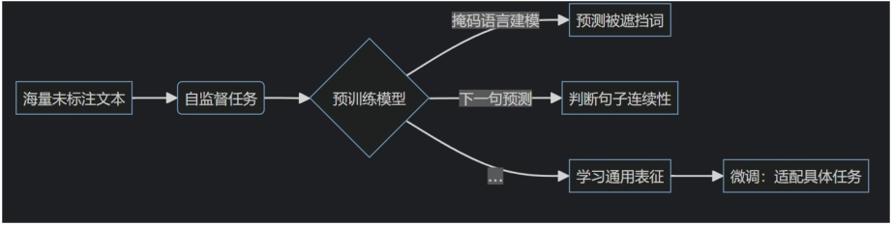

典型案例：

BERT：通过[MASK]遮挡词预测任务学习上下文表征。

GPT系列：通过预测下一个词（Causal Language Modeling）学习生成能力。

微调（Fine-tuning）是在预训练大模型（如BERT、GPT）的基础上，使用特定领域

的标注数据进一步训练模型，使其适配具体下游任务（如情感分析、机器翻译）。

目标：

1.任务适配：将通用语言能力转化为解决特定问题的能力（如法律文本分类、医疗问答）。

2.效率提升：

1. 复用预训练模型的通用知识，避免从头训练。

2. 少量标注数据即可高效收敛（例：1000条标注数据 vs. 预训练的万亿级无标注数据）。

3.性能优化：在特定任务指标（如准确率、F1值）上超越零样本（Zero-shot）或提示工程（Prompting）

效果。

机制：

关键步骤：

1. 数据输入：

标注数据集（例：影评+情感标签 {"text": "电影很棒", "label": "正面"}）。

2. 参数更新：

全参数微调：更新所有参数（计算代价高）。

部分微调（更常用）：

Adapter：插入小型可训练模块，冻结原参数。

LoRA：用低秩矩阵增量更新权重（高效轻量）。

3. 损失函数：

根据任务设计（如分类任务用交叉熵损失，生成任务用困惑度损失）。

4. 训练策略：

学习率调整：使用更小的学习率（如预训练的1/10），避免破坏已学到的通用知识。

早停（Early Stopping）：防止过拟合小规模数据。典型案例：

任务类型 微调方法 示例

文本分类 全参数微调 + 分类头 BERT微调用于新闻主题分类

序列生成 LoRA微调解码器 GPT微调用于客服对话生成

多模态任务 Adapter微调视觉-文本对齐 CLIP微调用于医疗影像报告生成与预训练的核心区别：

阶段 数据 目标 资源消耗

预训练 海量无标注文本 学习通用语言表征 极高（GPU月）

微调 少量标注数据 适配具体任务 低（GPU小时）

++本质：微调是预训练模型的“技能专项训练”——如同在通才（预训练模型）基础上培养专才（医

生、律师等）。++

RLHF（Reinforcement Learning from Human Feedback）是在预训练和微调之后，通过人类对模型输出的偏好反馈训练奖励模型（Reward Model），并利用强化学习

（如PPO）优化大模型，使其输出更符合人类价值观和需求。

目标：

1.对齐（Alignment）：

使模型行为与人类意图、伦理准则一致（如避免偏见、有害内容）。

2.输出质量提升：

生成结果更连贯、安全、有用（如改善事实准确性、逻辑性）。

3.复杂指令泛化：

增强模型对模糊或开放式指令的理解与响应能力（例：创意写作、道德困境应对）。

机制：

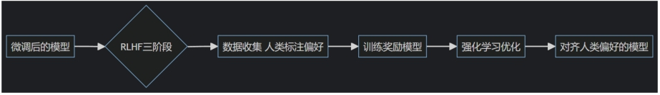

关键步骤：

1.人类反馈数据收集：

标注员对模型多个输出排序（如选择更“有帮助且无害”的答案）。

生成三元组：(prompt, 优质回答, 劣质回答)。2.奖励模型（RM）训练：

用偏好数据训练二分类模型，预测“人类更偏好的输出”。

损失函数：Bradley-Terry模型

3.强化学习优化（PPO）：

冻结原始模型，复制为“参考模型”（Reference Model）。代理模型通过PPO算法最大化奖励

典型案例：

应用场景 RLHF作用 案例

对话系统 减少有害回复，提升逻辑性 ChatGPT的“无害性”优化

内容生成 确保文本符合道德和法律规范 Claude的宪法式对齐

指令跟随 精准理解复杂、模糊的人类指令 GPT-4的复杂任务处理能力

++本质：RLHF是模型行为的“价值观校准”——如同在专业技能（微调）基础上培养职业道德

（RLHF）。++

监督学习、半监督学习、无监督学习、自监督学习

的区别

核心区别一句话版

有没有“参考答案”？参考答案是谁给的？

❤监督学习 → 老师给标准答案（全部数据有标签）

❤半监督学习 → 老师只给部分答案（少量标签+大量无标签）

❤无监督学习 → 没有答案，自己找规律（全部无标签）

❤自监督学习 → 自己造答案自己学（无标签数据“变”出标签）

监督学习（Supervised Learning）

❤场景：像学生刷《五年高考三年模拟》❤关键：

所有题目都有标准答案（标签）。

模型对比自己的答案和标准答案，不断纠错。

❤例子：

输入：猫狗图片 + 人工标注的“猫/狗”标签

目标：学会识别新图片中的猫狗

❤优缺点：✅ 准确率高

❌ 需要大量人工标注（贵！慢！）

无监督学习（Unsupervised Learning）❤场景：像科学家观察未知物种

❤关键：

没有任何标签，全靠自己发现数据中的隐藏模式。

❤例子：

输入：一堆用户购物记录（无标签）

目标：自动把用户分成不同群体（比如“宝妈群”“极客群”）→ 聚类（Clustering）

❤优缺点：

✅ 无需人工标注

❌ 结果难评估，可能发现无意义模式

半监督学习（Semi-supervised Learning）

❤场景：像老师只讲一半题，剩下让学生自己悟❤关键：

少量数据有标签 + 大量数据无标签

用有标签数据带无标签数据“入门”

❤例子：

输入：

100张标注“猫/狗”的图片（有标签）

10万张未标注的动物图片（无标签）

目标：用少量标注引导模型理解整个数据集

优缺点：

✅ 节省80%+标注成本❌ 依赖初始标签质量

自监督学习（Self-supervised Learning）

❤场景：像玩拼图游戏（自己创造题目和答案）❤关键：

没有人工标签，但把数据的一部分变成“题目”，另一部分变成“答案”。

❤经典操作：

掩码语言模型（如BERT）：

输入：“我想吃[MASK]果” （自己挖空）答案：“苹” （用原文当答案）

图像拼图：

打乱图片碎片，让模型拼回原图

优缺点：

✅ 无需人工标注，利用海量无标签数据✅ 大模型（GPT/BERT）的预训练核心❌ 设计“自造题目”需要技巧

终极对比表

|  |  |  |  |  |
| --- | --- | --- | --- | --- |
| 学习类  型 | 数据状态 | 人类工  作量 | 典型任务 | 生活比喻 |
| 监督学  习 | 全部数据带标签 | 极大 | 分类/回归（猫狗识别、房  价预测） | 老师全程批改作业 |
| 无监督  学习 | 全部数据无标签 | 无 | 聚类/降维（用户分组、数  据压缩） | 科学家探索未知物种 |
| 半监督  学习 | 少量标签+大量无标  签 | 中等 | 医学图像分类（标注成本高  时） | 老师只讲例题，剩下  自习 |
| 自监督  学习 | 全部无标签，但自己  生成标签 | 无 | 大模型预训练  （GPT/BERT） | 玩拼图游戏（自己造  题解题） |

一张图理解关系

关键记忆点：

监督：老师给答案 → 学生背答案无监督：没老师 → 自己瞎琢磨

半监督：老师只教例题 → 课后自己练自监督：自己出题考自己 → 越练越强

多模态学习的典型处理流程

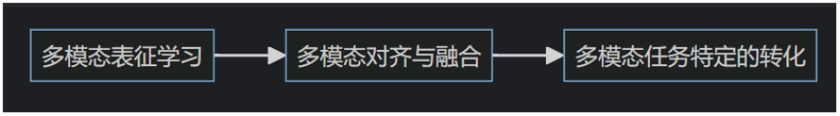在多模态学习（Multimodal Learning）中，核心流程旨在整合不同模态数据（如图像、文本、音频）以实现协同建模。典型流程包含以下关键步骤：

多模态表征学习（属于核心步骤）

目标：将不同模态数据映射到统一语义空间（如使用ViT处理图像、BERT处理文本）。

必要性：为后续融合提供基础特征表示。

多模态对齐与融合（属于核心步骤）

目标：对齐模态间的时空关联（如视频帧与语音同步），并通过注意力机制/张量融合整合特征。

必要性：实现模态互补，提升模型表达能力。

多模态任务特定的转化（属于核心步骤）

目标：根据下游任务（如视觉问答、多模态情感分析）设计输出层（如分类器、生成器）。

必要性：将融合特征转化为任务所需输出。

|  |  |  |
| --- | --- | --- |
| 步骤 | 作用 | 典型技术示例 |
| 多模态表征学习 | 提取各模态的底层特征 | ResNet（图像）、Word2Vec（文本） |
| 多模态对齐与融合 | 建立模态间关联并整合信  息 | Cross-Attention、Tensor Fusio |
| 多模态任务特定的转  化 | 适配下游任务输出 | 分类头（Classification Head）、Seq2Seq解码器 |

多模态数据融合的层次

多模态数据融合是指整合来自不同感官通道（如视觉、听觉、文本等）的信息，以提高模型的性能或鲁

棒性。融合可以在多个层次实现，具体取决于应用场景、数据特性和模型设计。

特征级融合（发生在特征提取之后）

描述：在这种融合中，每个模态的数据（如图像、音频）首先被单独处理，提取出特征（例如，图像通

过 CNN 提取特征向量，音频通过 MFCC 提取特征），然后将这些特征合并（如连接、加权平均等）。优点：保留了模态间的相关性，计算效率较高，适用于特征维度相似的场景。

缺点：如果特征提取不充分，可能丢失信息；且对特征对齐要求较高。

可行性：是常见的融合层次，但不是唯一方式。

决策级融合（发生在模型做出预测之后）

描述：每个模态的数据被独立处理，生成各自的预测或决策（如分类概率），然后融合这些决策（如投票、加权平均、贝叶斯方法）。例如，一个视觉模型预测“猫”，一个音频模型预测“狗”，最终通过融合规则输出“猫”。

优点：灵活性强，各模态模型可独立训练；对缺失模态鲁棒。

缺点：可能忽略模态间的早期交互信息，导致次优决策。

可行性：在现实应用中广泛使用（如多传感器系统），完全可行。

数据级融合（直接在原始输入数据上进行）

描述：在数据预处理阶段，直接将原始数据（如图像像素和音频波形）合并（如拼接、叠加）。例如，

将 RGB 图像和深度图融合为一个多通道输入。

优点：保留了原始信息的完整性，适合模态间高度相关的场景。

缺点：计算开销大，数据维度可能不匹配，且易受噪声影响。

可行性：虽然较少见（因原始数据差异大），但在某些任务中可行，如早期融合或简单传感器数据整

合。

模型的泛化能力（Generalization Ability）

模型的泛化能力（Generalization Ability）是指机器学习模型在从未见过的新数据上表现良好的能力。它是评估模型优劣的核心指标，决定了模型能否在实际中应用。

核心概念解析

1. 本质定义

训练数据：模型学习使用的已知数据。

测试数据：模型未接触的新数据，模拟真实场景。

泛化能力：模型在测试数据上保持高准确性的能力。

2. 关键意义

避免“死记硬背”：模型学习数据背后的规律，而非记忆样本。

实际应用价值：确保模型面对新数据仍可靠，如医疗诊断、自动驾驶。

泛化能力的对立面：过拟合（Overfitting）

|  |  |  |  |
| --- | --- | --- | --- |
| 场景 | 训练数据表现 | 测试数据表现 | 原因 |
| 良好泛化 | 高准确率 | 高准确率 | 捕捉到通用规律 |
| 过拟合 | 极高准确率 | 极低准确率 | “死记硬背”训练噪声 |

过拟合示例：

过拟合模型：只识别特定背景的猫（如草坪），遇到新背景失败。

泛化好模型：理解猫的本质特征，适应各种场景。

影响泛化能力的关键因素

1. 数据质量与多样性

高质量：标注准确、噪声少。

多样性：覆盖不同场景，避免偏差。

2. 模型复杂度

简单模型：易欠拟合，无法捕捉复杂模式。

复杂模型：易过拟合，需正则化控制。

3. 正则化技术

L1/L2正则化：简化模型。

Dropout：防止依赖特定特征。

早停法：验证集性能下降时终止训练。

4. 训练策略

交叉验证：优化泛化。

数据增强：扩展数据（如旋转图像）。

如何评估泛化能力？

1. 划分数据集

训练集：用于学习（70-80%）。

验证集：调整超参数（10-15%）。

测试集：最终评估泛化（10-15%）。

2. 关键指标

分类任务：准确率、F1分数、ROC-AUC。回归任务：MSE、MAE。

生成任务：BLEU、ROUGE、人工评估。

LLM（大语言模型）中的泛化能力

在大型语言模型中，泛化能力体现为：

1. 少样本学习（Few-Shot Learning）

通过少量示例理解新任务，无需重新训练。

2. 指令泛化（Instruction Generalization）

理解未见过的指令描述（如“用莎士比亚风格写邮件”）。

3. 领域适应性

在专业领域保持性能，即使数据有限。

案例：ChatGPT 能回答训练数据未出现的问题，靠的是从海量数据中学到的泛化推理能力。

提升泛化能力的实践方法

1. 数据层面

增加数据多样性和数量。

对抗性训练：加入扰动样本提升鲁棒性。

2. 模型层面

选择合适复杂度。

迁移学习：复用预训练模型的特征提取能力。

3. 训练技巧

正则化（L2、Dropout）。

学习率衰减：后期微调避免震荡。

总结

泛化能力 = 模型在新数据上的生存能力，是AI落地的关键。

核心目标：让模型像“举一反三的学生”，而非“死记硬背的机器”。

关键原则：平衡模型复杂度、数据质量、正则化约束，通过测试集验证性能。

思维链提示（Chain-of-Thought Prompting, CoT）的原则，有助于提升模型的推理表现

思维链提示（CoT）是一种用于大型语言模型（LLM）的提示工程技术，旨在通过引导模型生成中间推理步骤（如分步解释或自我对话）来提升复杂任务（如数学问题、逻辑推理或决策）的表现。核心思想是模拟人类的“思考过程”，使模型更系统地处理问题，减少错误并提高准确性。

鼓励模型自我解释其推理过程 （✔）为什么有效？

CoT的核心是让模型“展示工作”，例如在解决数学问题时输出“首先，计算X，然后推导Y”。这迫使模型分解问题，减少跳跃性错误，并提升可解释性。研究（如Google的CoT论文）显示，自我解释能显著提高模型在算术、常识推理等任务上的准确率（例如，GSM8K数据集上提升20%+）。因此，这是CoT的基本原则。

用疑问句形式引导模型逐步思考（✔）为什么有效？

疑问句（如“第一步应该做什么？”或“为什么这个假设成立？”）提供结构化引导，模拟教师提问，帮助模型顺序处理子问题。例如，在编码CoT提示时，使用“请逐步思考：问题是什么？需要哪些数据？如何计算？”能减少模型遗漏步骤，提升推理连贯性。实验表明，这种形式尤其适用于复杂问题，能降低错误率。

包含具体的数值或数据以支持推理 （✔）为什么有效？

具体数据（如数字、事实或示例）减少提示的模糊性，使模型更容易跟踪变量和关系。例如，在财务预测提示中，直接提供“收入=1000元，成本=500元”比抽象描述更利于模型计算利润。CoT提示中嵌入数据，能强化模型的数值推理能力（如在Big-Bench任务中提升10-15%表现），避免“幻觉”或误读。

使用假设性情境激发模型创造性（✔）为什么有效？

假设性情境（如“假设你是科学家”或“如果条件改变，会怎样？”）鼓励模型探索多种可能性，增强

推理的深度和灵活性。这在需要创造性解决方案的任务（如设计问题或反事实推理）中特别有效。例如，CoT提示中加入“假设市场需求翻倍”能引导模型生成更全面的经济分析。研究（如Chain-of- Thought with Self-Consistency）显示，这能提升模型的泛化能力。

尽量减少使用否定词语（✖）为什么无效？

虽然清晰的语言在提示工程中很重要，但减少否定词（如“不要”“不能”）并非CoT的关键原则。推理

表现主要依赖步骤分解和逻辑连贯性，而非语言的正负性。否定词有时是必要的（例如，在逻辑推理中

处理“非”条件），且避免它们可能无法直接提升推理；反而，过度简化语言可能移除关键约束，导致模型忽略边界条件。CoT文献中，没有证据表明否定词会影响推理表现——重点在于过程，而非词汇选择。因此，E选项更适合一般提示优化（如避免歧义），而非专门针对CoT推理提升。

模型的超参数

超参数的定义

超参数（Hyperparameters） 是模型训练前由开发者手动设定的配置参数，用于控制模型的整体行为（如结构、学习过程等）。

关键特性：

✅ 训练前设定：必须在模型训练开始前确定。

✅ 训练中不变：一旦设定，在训练过程中不会被更新或优化。典型示例：

学习率（Learning Rate）批量大小（Batch Size）

神经网络层数（Number of Layers）迭代次数（Epochs）

正则化强度（Regularization Strength）

超参数 vs 模型参数

|  |  |  |
| --- | --- | --- |
| 类别 | 超参数（Hyperparameters） | 模型参数（Model Parameters） |
| 定义 | 控制训练过程的配置项 | 模型内部学习的权重和偏置 |
| 设定方式 | 人工预设或自动调优（如网格搜索） | 通过训练数据自动优化（如梯度下降） |
| 是否更新 | ❌ 训练中固定不变 | ✅ 训练中持续更新 |
| 例子 | 学习率、批量大小、隐藏层神经元数 | 神经网络中的权重矩阵W、偏置 b |

为什么超参数重要？

1. 影响模型性能：

超参数的选择直接决定模型能否收敛、是否过拟合/欠拟合（如学习率过大会导致震荡，过小则收敛缓

慢）。

2. 调优是必要步骤：

开发者需通过实验（如网格搜索、随机搜索、贝叶斯优化）寻找最佳超参数组合。

3. 与模型参数的关系：

超参数是模型参数的“控制器”，例如学习率决定了权重更新的步长。

超参数调优的主要目的是****提高模型的准确率

超参数调优的主要目的是提高模型的准确率，同时增强模型的泛化能力和稳定性。通过系统地调整学习率、批量大小、迭代次数、正则化参数等关键超参数，可以显著改善模型在训练和验证数据上的表现。这一过程不仅有助于找到最适合当前任务的模型配置，还能避免过拟合或欠拟合的问题。例如，在深度学习中，适当调整学习率可以加快模型收敛速度并提升性能；而在随机森林等机器学习模型中，调整树的深度和节点分裂的最小样本数可以有效优化模型效果。因此，超参数调优是模型开发过程中不可或缺的重要步骤。

总结

超参数：训练前预设的固定配置（如学习率、迭代次数），不随训练过程改变。模型参数：训练中自动更新的内部权重（如神经网络中的连接权重）。

模型优化中的"正则化"技术

正则化的核心目标

正则化（Regularization） 是一种用于防止模型过拟合的技术。

过拟合（Overfitting）：模型在训练数据上表现极好，但在新数据（测试集）上表现差的现象。本质是模型过度记忆了训练数据的噪声和细节，导致泛化能力差。

正则化如何解决过拟合？

|  |  |  |
| --- | --- | --- |
| 机制 | 说明 | 常见方法 |
| 限制模型复杂  度 | 通过惩罚大权重值，防止模型过度依赖少数特征 | L1正则化（Lasso）、L2正则  化（Ridge） |
| 增加模型泛化  能力 | 迫使模型学习更普适的模式，而非训练数据中的  特定噪声 | Dropout（神经网络中随机丢  弃神经元） |
| 等效于引入先  验知识 | L2正则化等价于高斯先验，L1正则化等价于拉普  拉斯先验 | 弹性网络（Elastic Net） |
| 数学表达（以  L2为例） | 损失函数 = 原始损失 + λ × Σ(权重²) （λ控制惩罚强度，权重过大时损失显著增加） |  |

正则化效果对比

|  |  |  |
| --- | --- | --- |
| 场景 | 无正则化 | 使用正则化 |
| 训练集表现 | 通常很高（可能接近100%） | 略有下降（更关注泛化能力） |
| 测试集表现 | 显著低于训练集（过拟合） | 接近训练集水平（泛化性好） |
| 权重分布 | 部分权重值极大 | 权重值整体较小且分布均匀 |

实际应用示例

1. 线性回归：

无正则化：普通最小二乘法 → 可能过拟合L2正则化：岭回归（Ridge Regression）L1正则化：Lasso回归（可自动特征选择）

2. 神经网络：

# Keras中的L2正则化和Dropout

from keras.layers import Dense, Dropout from keras.regularizers import l2

model.add(Dense(128, activation='relu',

kernel_regularizer=l2(0.01))) # L2正则化

model.add(Dropout(0.5)) # 随机丢弃50%神经元

3. 决策树：

通过最大深度（max_depth）、叶节点最小样本数等参数实现正则化

4. 总结：

正则化 = 过拟合的解决方案：通过约束模型复杂度提升泛化能力。

在语音识别中的"自适应模型"

1. 自适应模型的核心定义

自适应模型（Adaptive Model） 在语音识别中是指能够根据使用环境动态调整自身参数的模型，目的是提升在多变场景下的识别准确率。

核心目标：解决语音识别中的“领域偏移”问题（即训练数据与应用场景不匹配）。

语音识别中的自适应技术需同时应对三类主要变化：

|  |  |  |  |
| --- | --- | --- | --- |
| 自适  应类  型 | 解决的问题 | 技术实现 | 实际场景 |
| 说话人自适应 | 不同人的音色、  口音、语速差异 | -最大似然线性回归（MLLR） - 说话人编码（Speaker Embedding） - 特征空间变换 | 语音助手识别不  同家庭成员 |
| 语言自适应 | 多语言/方言切  换、词汇差异 | - 动态切换语言模型 - 跨语言迁移学习 - 语码混合（Code-Switching）处理 | 中英文混合指令  识别 |

|  |  |  |  |
| --- | --- | --- | --- |
| 自适  应类  型 | 解决的问题 | 技术实现 | 实际场景 |
| 设备自适应 | 麦克风差异、背景噪声、传输信道失真 | - 噪声抑制算法 - 声道归一化（CMVN） - 设备特征补偿（Feature Compensation） | 手机麦克风 → 车载蓝牙场景切换 |

国际语音通信协会（ISCA）标准定义：语音识别自适应需覆盖 Speaker、Language、Environment（含设备）三大维度。

工业实践（如Google ASR、Apple Siri）：说话人自适应：注册用户声纹

语言自适应：动态加载多语言词典

设备自适应：根据设备ID选择噪声模型

技术原理

自适应模型的实现通常分两步：

初始化：通用模型（训练于大规模多样数据）

自适应：

实际案例

1. Amazon Alexa：

说话人自适应：声纹识别解锁个性化响应

语言自适应：支持双语混合指令（如“播放周杰伦的Hello”）

设备自适应：Echo Dot（小型扬声器） vs Echo Studio（高端音响）采用不同降噪策略

2. 医疗场景：

适应医生口音（A）

适应医学术语（B）

适应手术室背景噪声（C）

数据预处理中的"归一化"

想象你要同时比较“苹果”和“橙子”的销量（特征）：苹果销量： 每天卖 1000~2000 斤（数值范围 1000-2000）橙子销量： 每天卖 10~20 个（数值范围 10-20）

直接比较的问题：

1. 数值差距太大： 2000 vs 20，算法（比如计算距离的KNN或梯度下降的神经网络）会过度关注“苹

果”（因为它的数字大），忽略“橙子”（数字小），即使橙子销量波动很大。

2. 单位（量纲）不同： “斤” vs “个”，无法公平比较。

归一化是做什么的？

归一化就是给所有特征“重新标尺”，把它们都压缩或拉伸到同一个标准范围内（通常

是 [0, 1] 或 [-1, 1]）。

结果：

苹果和橙子的销量数值都被转换到 0 到 1 之间。

苹果不再“霸道”，橙子不再“渺小”，它们在算法眼中变得“平等”了。

怎么做的？（以最常用的 Min-Max 归一化为例）公式：

新值 = (原值 - 该列最小值) / (该列最大值 - 该列最小值)

计算橙子销量归一化：

原数据：10, 15, 20（最小值=10，最大值=20）第一个值 10：(10 - 10) / (20 - 10) = 0 / 10 = 0

第二个值 15：(15 - 10) / (20 - 10) = 5 / 10 = 0.5第三个值 20：(20 - 10) / (20 - 10) = 10 / 10 = 1橙子归一化后： 0, 0.5, 1

苹果同理也会被映射到 [0, 1] 区间。

✅ 现在两个特征站在同一起跑线上了！

为什么要归一化？核心目的

1. 消除量纲影响： 让不同单位、不同数量级的特征可比。

2. 加速模型收敛： 梯度下降类算法（如神经网络、逻辑回归）在归一化数据上收敛更快更稳（想象损

失函数从“又高又陡的山”变成“缓坡”）。

3. 提升精度： 许多算法（如SVM、KNN、K-Means）依赖距离计算，归一化能防止大数值特征主导结

果。

4. 防止数值溢出： 过大数值可能导致计算机计算错误。

归一化 vs 标准化（Z-Score）归一化 (Normalization)：

把数据按原范围等比缩放到 [0,1]（受异常值影响大）。

→ 适合： 数值范围固定（如图像像素0-255）、分布未知、需要边界的情况。标准化 (Standardization)：

把数据变成均值为0、标准差为1的分布（保留异常值信息）。

→ 适合： 存在异常值、算法假设数据符合高斯分布（如线性回归、逻辑回归）。

简单选： 不确定时优先用标准化；明确需要 [0,1] 范围时用归一化。

哪些算法特别需要归一化？

|  |  |  |
| --- | --- | --- |
| 算法类型 | 代表算法 | 原因 |
| 距离/相似度计算 | KNN, K-Means, SVM（核函数） | 距离计算对量纲敏感 |
| 梯度下降优化 | 神经网络, 线性回归, 逻辑回归 | 加速收敛，防止震荡 |
| 带正则化的模型 | 岭回归, Lasso | 惩罚项对特征尺度敏感 |

一句话总结：

归一化就是：把所有特征“按比例缩放到同一把尺子（如0~1）上”，让机器学习算法能公平、高效地学习每个特征的重要性。

它是数据预处理中消除数值霸权的关键一步！

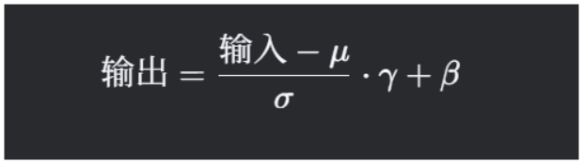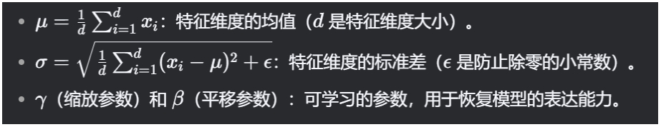LayerNorm（Layer Normalization）层归一化

Layer Normalization（层归一化） 是一种用于深度神经网络的归一化技术，旨在解决训练过程中的内部协变量偏移（Internal Covariate Shift）问题。它由 Jimmy Lei Ba 等人在 2016 年的论

文 Layer Normalization 中提出，是 Transformer 模型的核心组件之一（如 BERT、GPT 等）。

核心思想

对单个样本（token）的所有特征维度进行归一化（而非整个批次的数据）。

公式如下：

其中：

为什么需要 LayerNorm？1.解决序列长度变化问题

1. 在 NLP 任务中，每个句子的长度可能不同（如短句 vs 长句）。

2. BatchNorm 的缺陷：对批次中所有样本的同一特征维度归一化。若批次内句子长度不一，短句的无

效位置（padding）会破坏统计量计算。

3. LayerNorm 的优势：独立处理每个样本，不受批次内其他样本影响。

2.稳定训练过程

1. 归一化使每层输入的分布保持稳定（均值为 0，方差为 1），加速收敛。

2. 允许使用更大的学习率，减少梯度爆炸/消失风险。

3.适用于 RNN/Transformer

1. RNN 按时间步展开后，不同时间步的统计量差异大。LayerNorm 可对每个时间步独立归一化。

2. Transformer 中，LayerNorm 应用于 残差连接之后（如 Add & Norm 层）。

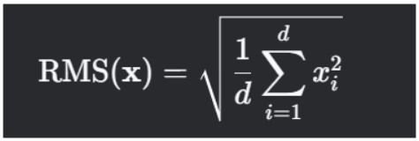与 BatchNorm 的关键区别

|  |  |  |
| --- | --- | --- |
| 特性 | LayerNorm | BatchNorm |
| 归一化维度 | 样本内所有特征维度（[d]） | 批次内所有样本的同一特征（[B]） |
| 适用场景 | RNN、Transformer（变长序列） | CNN（图像等固定长度数据） |
| 统计量 | 每个样本独立计算 | 依赖整个批次的数据 |
| 推理行为 | 无需存储全局统计量 | 需保存训练时的均值/方差 |

✅ Transformer 选择 LayerNorm 的原因：

处理变长文本序列时，BatchNorm 会因填充位置（padding）引入噪声，而 LayerNorm 对每个 token 独立处理，天然适配序列数据。

总结：

LayerNorm 的本质：对每个样本独立归一化，消除特征维度间的量纲差异。

为什么 Transformer 依赖它：适配变长序列、稳定训练、与残差连接协同提升梯度流动。

RMSNorm

（Root Mean Square Layer Normalization）均方根层归一化

RMSNorm（Root Mean Square Layer Normalization） 是一种高效的归一化方法，

由 Zhang 和 Sennrich 于 2019 年提出。它是 LayerNorm 的简化变体，核心思想是移除均值中心化

（Mean-Centering），仅通过特征向量的均方根值（RMS）进行缩放。其设计目标是降低计算开销，同

时保持模型性能，被广泛应用于大型语言模型（如 LaMA、LLaMA 系列）。

RMSNorm 的数学公式

给定输入向量 X = [x1 , x2 , ... , xd] （特征维度d）

1. 计算均方根值（Root Mean Square）：

1. 对输入进行缩放（无均值平移）：

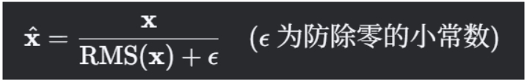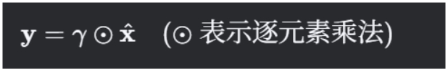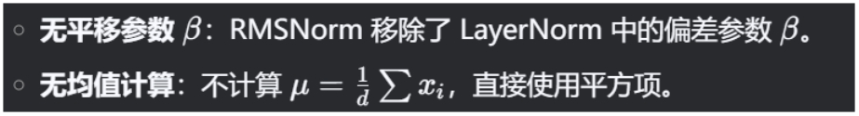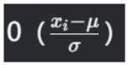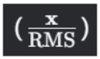

1. 应用可学习的缩放参数 γ：

⚠ 注意：

为什么 RMSNorm 更高效？

|  |  |  |  |
| --- | --- | --- | --- |
| 操作 | LayerNorm | RMSNorm | 计算量减少原因 |
| 求均值 μ | ✅ | ❌ | 省去 d次加法 |
| 求方差 σ | ✅ | ❌ | 省去 2d 次运算 |
| 中心化 (xi−μ) | ✅ | ❌ | 省去 d 次减法 |
| 平移参数 β | ✅ | ❌ | 省去 d 个参数 |
| 总计算量 | O(3d) | O(2d) | 减少约 30%~50% |

✅ 实际影响：

在千亿参数级模型（如 LaMA-65B）中，RMSNorm 可显著降低训练/推理的显存和计算开销

RMSNorm 为什么有效？

1. 保留均值信息：

LayerNorm 强制将分布中心移至 ，可能损失与任务相关的均值信息。

RMSNorm 保留原始均值，实验证明这对语言建模等任务更友好。

2. 梯度稳定性：

缩放操作 仍能控制特征量级，缓解梯度爆炸/消失问题。

3. 与权重矩阵的协同性：

论文证明：当输入均值为 0 时，RMSNorm 与 LayerNorm 等价。而深度学习模型（尤其深层 Transformer）的输出通常接近零均值，因此 RMSNorm 足以满足需求。

RMSNorm vs LayerNorm 性能对比

|  |  |  |
| --- | --- | --- |
| 指标 | LayerNorm | RMSNorm |
| 计算速度 | 基准 | 快 10%~20% |
| 显存占用 | 高 | 更低（参数更少） |
| 训练稳定性 | 优秀 | 相当（部分任务更优） |
| 典型应用 | 原始 Transformer、BERT | LaMA、LLaMA、ChatGLM |

import torch

import torch.nn as nn

class RMSNorm(nn.Module):

def __init__(self, d: int, eps: float = 1e-6):

super().__init__()

self.eps = eps

self.scale = nn.Parameter(torch.ones(d)) # 可学习参数 γ

def forward(self, x: torch.Tensor): # x: [B, L, D] 或 [B, D]

rms = torch.sqrt(torch.mean(x.pow(2), dim=-1, keepdim=True) # RMS 计算

x_norm = x / (rms + self.eps) # 缩放

return self.scale * x_norm # 应用 γ

总结：

RMSNorm 本质：LayerNorm 的轻量化改进版，移除均值中心化，仅用 RMS 缩放。核心优势：计算效率高（适合大模型），保留均值信息，效果稳定。

应用场景：LaMA、LLaMA-2、ChatGLM 等几乎所有新一代大语言模型。

批量归一化（Batch Normalization, 简称 BN）

批量归一化（Batch Normalization，简称 BN）是一种在深度学习中广泛使用的优化技术，其主要目的是加速神经网络的训练过程，并提升模型的稳定性。通过在每一层网络中对输入数据进行归一化处理，

BN 有效地缓解了内部协方差偏移（Internal Covariate Shift）问题，从而使得模型对参数初始化的敏感性降低，并允许使用更大的学习率。

具体来说，批量归一化在训练过程中以每个小批量（mini-batch）的数据为基准，对输入的特征进行标准化操作，即减去该批次的均值并除以标准差，使数据分布更接近标准正态分布。这种归一化方式不仅有助于加快收敛速度，还可以在一定程度上起到正则化的效果，减少模型对 Dropout 层的依赖。

批量归一化通常被应用于全连接层或卷积层之后，激活函数之前。在网络的前向传播过程中，BN 层会根据训练阶段或推理阶段采用不同的处理方式。在训练时，BN 使用当前批次的统计信息进行归一化；而在

模型推理阶段，则使用训练过程中估计得到的移动均值和移动方差来进行标准化，从而保证推理结果的

稳定性。

此外，批量归一化也有一些值得注意的特性。例如，它对批量大小（batch size）较为敏感，当批量较小时，统计信息的估计可能会不稳定，从而影响归一化效果。为了解决这一问题，研究者提出了多种改进方法，如批归一化的移动平均版本、可学习的缩放和平移参数（即 γ 和 β），以增强模型的表达能力。

由于其出色的性能，批量归一化已经成为现代神经网络架构中的标准组件之一，广泛应用于图像分类、目标检测、语义分割等多个领域。然而，随着模型规模的不断扩大以及新型网络结构的出现，研究人员也在探索更加高效和稳定的替代方案，以适应不同的应用场景。

批量

在机器学习和深度学习中，批量（Batch） 是一个核心概念，直接影响训练效率、内存占用和模型性能。

吃货比喻法

想象你在烤饼干（训练模型）：

全批量：一次性烤整箱饼干（所有数据）→ 烤得均匀，但烤箱塞不下（显存爆炸）单样本：一次烤1块饼干（逐样本训练）

→ 烤箱太空，效率极低（GPU 90%时间闲着）批量：一次烤一盘饼干（如32块）

→ 烤箱利用率高，又能控制火候 ✅

批量大小 = 一盘能烤多少块饼干

ȇ 数学本质

# 假设有1000张猫狗图片（样本）# 批量大小=100 → 分10批训练

for i in range(0, 1000, 100): # 每次取100张

当前批量 = 图片[i:i+100] # 一批100张图

模型学习(当前批量) # 同时消化100张

⚖ 三个关键作用

/

|  |  |  |
| --- | --- | --- |
| 角度 | 小批量（如32） | 大批量（如1024） |
| 硬件 | 适合小烤箱（家用GPU） | 需要工业烤箱（A100服务器） |
| 效果 | 灵活但结果波动大 | 稳定但可能死板 |

|  |  |  |
| --- | --- | --- |
| 角度 | 小批量（如32） | 大批量（如1024） |
| 速度 | 慢（开烤箱门100次） | 快（开烤箱门10次） |

现实类比

快递送货：

批量=1 → 每次送1个包裹（油费贵死人 ❌）

批量=100 → 卡车一次送100个包裹（省时省力 ✅）

✅ 一句话总结

批量 = 模型一次“吃”多少数据

太小 → 饿肚子干活慢；太大 → 噎住消化不了；适中 → 高效学习！

k-均值聚类算法（k-means clustering）

k-均值聚类算法（k-means clustering）

核心任务：将数据点划分为 k 个互斥的簇（cluster），使得同一簇内的数据点彼此相似，不同簇的数据点差异较大。

工作方式：

1. 随机初始化 k 个聚类中心（centroid）。

2. 将每个数据点分配到最近的聚类中心所在的簇。

3. 重新计算每个簇的中心（取簇内点的均值）。

4. 重复上述步骤直到聚类中心不再变化。

典型应用：客户分群、图像分割、异常检测等。

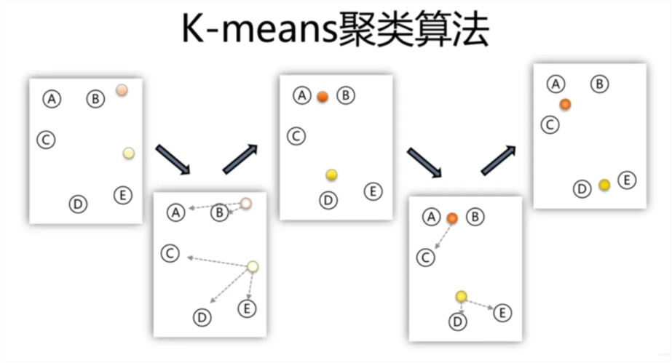

机器学习算法分类标准

|  |  |  |
| --- | --- | --- |
| 类型 | 特点 | 典型算法 |
| 监督学习 | 需要带标签的训练数据（输入-输出对） 目标是学习输入到输出的映射 | 线性回归、决策树、随机森林  算法、SVM |
| 非监督学习(无  监督学习) | 无需标签，从无标签数据中发现隐藏结构 目标是探索数据内在模式 | k-means、PCA、DBSCAN |
| 半监督学习 | 结合少量带标签数据和大量无标签数据 | 标签传播算法 |
| 强化学习 | 通过与环境交互获得奖励信号学习最优策略 | Q-learning、深度强化学习 |

k-均值聚类算法为什么属于非监督学习算法？

1. k-means 不需要任何标签：

算法仅依赖数据点之间的距离（如欧氏距离）进行分组，完全不需要预先知道数据的类别标签。

例如：将客户按购买行为分组时，只需提供客户的消费数据，无需事先标注客户类型。

2. 目标是发现隐藏结构：

k-means 试图揭示数据中自然存在的分组模式（如相似点聚集），而非预测已知标签。

“分类”与“聚类”的区别：

分类（如 KNN）是监督学习的一种方法，其特点是需要使用带有标签的数据集进行训练。在训练过程中，算法会学习如何根据输入特征将数据映射到正确的类别标签。因此，分类任务的目标是预测新数据点所属的已知类别。例如，在垃圾邮件检测中，分类模型可以根据已标记为“垃圾邮件”或“非垃圾邮件”的邮件数据进行学习，并对新的未标记邮件进行分类。

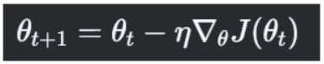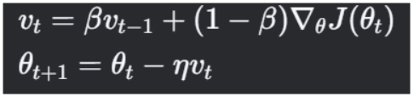聚类（如 k-means）则是非监督学习的一种技术，它不依赖于预先定义的类别标签。相反，聚类算法试图从数据本身的结构出发，将相似的数据点分组到一起。每个组（或称为“簇”）由具有某种共同特征或模式的数据点构成。聚类常用于探索性数据分析，例如市场细分、图像压缩或异常检测等场景，其目标是发现数据中潜在的结构或分布模式。

总的来说，两者的关键区别在于是否使用标签：分类依赖标签进行学习，而聚类则从无标签数据中自动

发现分组结构。

大模型训练优化算法：

基础优化算法

(1) 随机梯度下降 (SGD)公式：

特点：

每次迭代使用单个样本或小批次数据计算梯度。

简单但收敛慢，易陷入局部最优。

适用场景：小规模模型（大模型中极少使用）。

(2) SGD with Momentum：公式：

特点：

引入动量项（β 通常取0.9），加速收敛并减少震荡。适合逃离局部最优。

自适应学习率算法（主流选择）

(1) Adam (Adaptive Moment Estimation)公式：

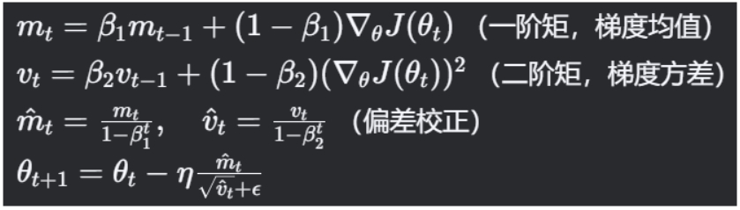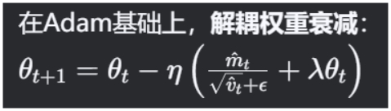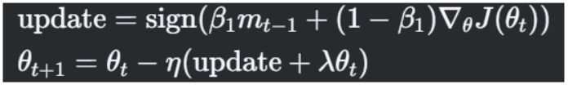

特点：

自适应调整每个参数的学习率（根据梯度历史方差）。

默认超参数 β1=0.9 , β2=0.999

(2) AdamW (Adam with Weight Decay)公式：

特点：

解决Adam中权重衰减（L2正则）与自适应学习率冲突的问题。

大模型训练事实标准（如GPT、LLaMA、BERT均采用）。

新一代高效优化器

(1) LION (Evolved Sign Momentum)公式（简化版）：

特点：

Google 2023年提出，仅使用符号（sign）信息，减少计算量。

在视觉、语言大模型中比AdamW节省 15-30% 训练成本。

(2) AdaFactor特点：

专为超大模型设计（减少优化器显存占用）。

删除动量状态，用低秩分解近似二阶矩。

应用：T5等百亿级模型。混合精度训练配套优化器

Adam + AMP (Automatic Mixed Precision)原理：

用FP16计算梯度，FP32存储优化器状态（防止数值溢出）。

优势：

显存减半，训练速度提升2-3倍（如NVIDIA A100 GPU）。实现：

from torch.cuda.amp import GradScaler scaler = GradScaler() # 梯度缩放防止下溢with autocast():

loss = model(inputs) scaler.scale(loss).backward() scaler.step(optimizer) # Adam优化器scaler.update()

特殊场景优化器

|  |  |  |
| --- | --- | --- |
| 优化器 | 适用场景 | 代表模型 |
| Shampoo | 二阶优化（预训练微调） | 部分ViT模型 |
| Sophia | 非平稳目标函数（RLHF微调） | ChatGPT微调 |
| 8-bit Adam | 显存极端受限（消费级GPU训练） | LLaMA.cpp适配 |

大模型训练优化算法的选择建议

1. 默认选择：

AdamW（90%场景） + 混合精度训练。

2. 资源受限：

显存不足 → AdaFactor 或 8-bit Adam。

计算量优化 → LION。

3. 微调任务：

RLHF微调 → Sophia。

低秩适配（LoRA）→ AdamW（轻量级参数更新）。

实际应用案例：

GPT-4：AdamW + 混合精度 + 分布式优化（如ZeRO-3）。LLaMA-2：AdamW，学习率预热 + 余弦衰减。

Gemini：LION + 多维并行。

关键技巧（提升收敛性）

1. 学习率调度：

预热（Warmup）：前1-2%步数线性增加学习率。

衰减策略：余弦衰减（Cosine Decay）或线性衰减。

2. 梯度裁剪：

防止梯度爆炸：torch.nn.utils.clip_grad_norm_(model.parameters(), max_norm=1.0)。

3. 权重初始化：

Transformer使用 Glorot/Xavier初始化 或 GPT-2初始化（残差层缩放）。

随机森林（Random Forest）算法

随机森林（Random Forest） 是一种基于集成学习（Ensemble Learning）的监督学习算法，通过组合多个决策树（Decision Trees） 提升模型的准确性和鲁棒性。

核心思想：三大随机性 + 集体决策

随机森林通过以下机制降低过拟合风险，提升泛化能力：

1.随机样本选择（Bootstrap Aggregating / Bagging）

1. 从原始数据集中有放回地随机抽样 N 次，生成 T 个不同的训练子集（每个子集用于训练一棵树）。

2. 未被抽中的样本（约37%） 称为 OOB（Out-of-Bag）数据，用于评估模型性能。

2.随机特征选择（Feature Randomness）

1. 每棵决策树分裂时，仅随机选取部分特征（如总特征数的平方根）作为候选分裂特征。

2. 打破特征间的相关性，增强多样性。

3.集体决策（Majority Voting / Averaging）

分类任务：所有树的预测结果投票，取多数类为最终结果。回归任务：所有树的预测结果取平均值。

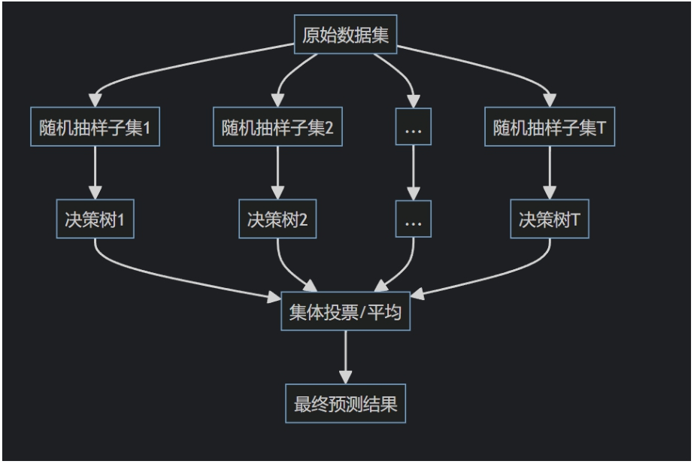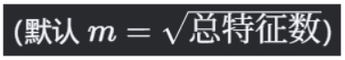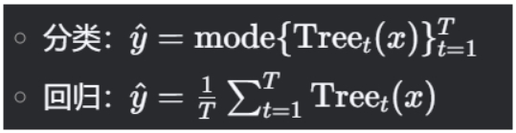

算法步骤

输入：训练数据集 D，树的数量 T，每次分裂的特征数 m训练：

for t in 1 to T:

1. 从 D 中有放回抽样生成子集 D_t

2. 用 D_t 训练决策树 Tree_t：

- 每个节点分裂时，从全部特征中随机选 m 个候选特征

- 用基尼系数（Gini）或信息增益（Entropy）选择最佳分裂点

预测：

/

|  |  |
| --- | --- |
| 优势 | 说明 |
| 抗过拟合 | Bagging + 特征随机性降低方差，避免单棵树过拟合 |

|  |  |
| --- | --- |
| 优势 | 说明 |
| 高鲁棒性 | 对噪声和异常值不敏感 |
| 处理高维数据 | 自动选择重要特征（特征重要性评估） |
| 并行训练 | 各决策树独立训练，支持分布式计算加速 |
| 天然验证集 | OOB数据无需额外划分验证集 |

特征重要性评估方法：

通过计算某特征在所有树上分裂时带来的纯度提升总和，量化特征重要性。

与单决策树的对比

|  |  |  |
| --- | --- | --- |
| 指标 | 单决策树 | 随机森林 |
| 过拟合风险 | 高（易受噪声影响） | 低 |
| 预测稳定性 | 低（数据微小变化导致结果剧变） | 高 |
| 计算效率 | 高（训练快） | 较低（需训练多棵树） |
| 可解释性 | 高（规则清晰） | 较低（黑盒性增强） |

应用场景

1.分类任务：

医疗诊断（疾病预测）、金融风控（欺诈检测）

2.回归任务：

房价预测、销量预估

3.特征选择：

通过特征重要性筛选关键变量（如基因表达数据分析）

4.异常检测：

利用OOB误差识别异常点

关键参数调优：

from sklearn.ensemble import RandomForestClassifier

model = RandomForestClassifier(

n_estimators=200, # 树的数量（通常100-500）

max_depth=10, # 树的最大深度（防过拟合）

max_features='sqrt', # 分裂时的候选特征数（分类常用sqrt，回归用log2）min_samples_split=5, # 节点分裂所需最小样本数

oob_score=True # 启用OOB评估

)

调优建议：

优先调整 n_estimators（树越多越稳定，但计算成本增加）。

用 GridSearchCV 自动搜索最优参数组合。

随机森林算法在处理有高度非线性特征的数据时效果最好

随机森林算法在处理具有高度非线性特征的数据时表现尤为出色。这类算法基于多个决策树构建，通过集成学习的方式综合各棵树的结果，从而提高预测的准确性与模型的稳定性。++在面对非线性关系复杂、特征之间存在多重交互作用的数据时，随机森林能够自动捕捉这些关系而无需进行复杂的特征工程++。

例如：

在图像识别、自然语言处理或金融风险预测等领域，数据往往包含大量隐含的非线性模式，此时使用随

机森林可以有效 提升模型的表现力。

此外，由于每棵决策树在训练时仅使用了随机抽取的一部分数据和特征，这种“随机性”不仅增强了模

型的泛化能力，还能有效防止过拟合，使得随机森林在处理高维且特征关系复杂的数据时更具优势。总结：

随机森林通过 Bagging + 双重随机性（数据/特征） 构建多棵弱相关决策树，以集体决策提升泛化能力。其优势在于：

高准确性（尤其处理结构化数据）

内置特征选择

抗噪声能力强

损失函数（Loss Function）

在机器学习和深度学习中，损失函数（Loss Function） 是++衡量模型预测结果与真实值差异的核心工具++，直接影响模型的优化方向。

模型训练中，“损失函数”的作用是调整模型的参数

在模型训练过程中，“损失函数”的作用是衡量模型预测结果与真实值之间的差异。它能够将这种差异转化为一个数值，从而帮助我们判断模型的预测能力是否良好。损失函数的数值越小，说明模型的预测结果越接近真实值，模型的性能也就越好。通过优化算法，比如梯度下降，我们不断调整模型的参数以最小化损失函数，从而使模型逐步提升其预测准确性。例如，在线性回归任务中，我们通常会使用均方误差（MSE）作为损失函数；而在分类任务中，交叉熵损失函数则更为常见。不同的损失函数适用于不同类型的任务，选择合适的损失函数对于模型训练至关重要。

数据泄露（Data Leakage）

定义：数据泄露指在模型训练过程中，无意或有意地将测试集（或未来数据）的信息混入训练集，导致模型在评估时表现“虚假的高性能”，但在实际应用中泛化能力极差的现象。

本质：测试数据的信息“泄露”给了训练过程，破坏了模型评估的客观性。后果：模型在测试集上表现优异，但在真实场景中完全失效。

✅ 核心原则：

测试集必须完全独立于训练过程，仅在最终评估时使用一次！

训练大模型时提高数据多样性的方法

什么是数据多样性？

定义：训练数据在内容、形式、分布上的丰富程度（如不同场景、视角、语义变体）。重要性：

提升模型泛化能力，避免过拟合

增强对罕见样本的识别能力

减少偏见（如地域、文化偏差）

数据增强（Data Augmentation） 是直接提升数据多样性的核心技术

原理：通过对原始数据进行无损变换，生成语义不变但形式多样的新样本。

/

|  |  |
| --- | --- |
| 数据类型 | 增强技术 |
| 图像 | 旋转/翻转/裁剪、色彩抖动、MixUp/CutMix |
| 文本 | 同义词替换、回译、随机插入/删除/交换 |
| 语音 | 变速/变调、添加背景噪声、时域拉伸 |

效果：

让模型学习到不变性特征（如物体旋转后仍是同一物体）扩展数据分布的覆盖范围（如模拟不同光照、遮挡场景）✅ 典型应用：

ViT（Vision Transformer）训练中，强数据增强使ImageNet准确率提升3-5%

GPT-3使用文本回译（英→法→英）增强对话多样性

数据增强的高级策略（大模型专用）

1. 自动化增强（AutoAugment）：

用强化学习搜索最优增强策略组合（如旋转+裁剪+颜色变换的强度）。

1. 对抗性增强（Adversarial Augmentation）：

生成模型（GAN）创建逼真新样本（如SimCLR中的对抗样本）。

1. 跨模态增强：

图文结合：CLIP使用文本描述引导图像增强。多语言增强：翻译任务中混合多语言语料。

早停技术（Early Stopping）

早停技术（Early Stopping） 是一种防止机器学习模型过拟合的正则化方法，核心思想是在模型性能不再提升时提前终止训练。

核心原理

1. 过拟合的典型表现：

训练损失持续下降，但验证集损失/错误率先降后升（如下图）。

模型开始“死记硬背”训练数据中的噪声，丧失泛化能力。

2. 早停的作用机制：

在验证集性能达到最优时保存模型，并在性能连续恶化若干轮次（Patience） 后停止训练。

本质是隐式控制模型复杂度（类似L2正则），避免过度拟合。

总结

早停技术通过监控验证集性能，在过拟合发生前终止训练，是平衡模型欠拟合与过拟合的关键工具。其优势在于：

零计算开销（仅需验证集推理）

通用性强（适用于NN、XGBoost等各类模型）

资源节约（缩短训练时间30-70%）

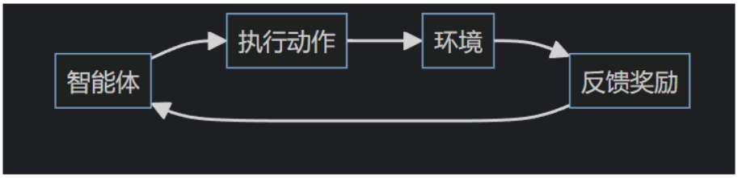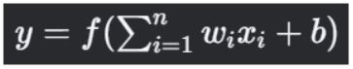强化学习（Reinforcement Learning, RL）的核心作用

强化学习的本质是优化智能体（Agent）的决策过程，其核心逻辑为：

1. 智能体在环境中观察状态（State）

2. 基于策略（Policy）选择动作（Action）

3. 环境给出奖励（Reward） 作为反馈

4. 智能体通过最大化累积奖励优化决策策略

✅ 核心目标：学习一个从状态到动作的最优映射（即决策策略），而非直接优化模型性能指标。

总结：

强化学习不是直接改进模型本身的性能指标，而是通过与环境交互，学习在复杂场景中做出最优决策的

能力。

单层感知机（Single-Layer Perceptron）

单层感知机（Single-Layer Perceptron）的本质结构定义：

1. 仅包含输入层和输出层（无隐藏层）。

2. 数学表示：

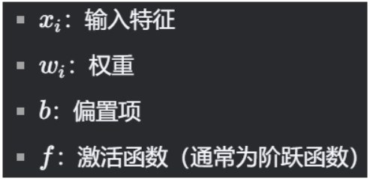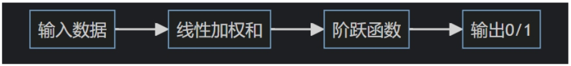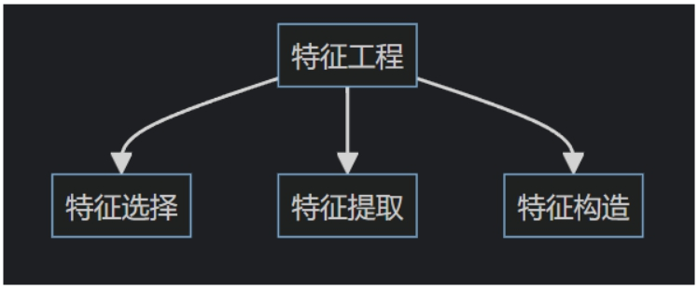

核心能力：

1. 仅能处理线性可分问题（Linear Separable Problems）。

2. 即存在一个超平面（如二维中的直线）能将两类样本完全分开

总结：

单层感知机的核心能力：学习线性可分模式的决策边界。本质局限：****无法处理非线性问题（如XOR）。

数学基础：收敛定理严格证明其有效性。

特征工程

特征工程是数据预处理的核心环节，目的是通过改造或创建特征提升模型性能。其完整涵盖三大关键活

动：

特征选择

定义：从原始特征中筛选最具预测力的子集。

方法：

过滤法（如相关系数、卡方检验）

包裹法（如递归特征消除RFE）

嵌入法（如L1正则化、树模型特征重要性）

作用：

减少过拟合风险

加速训练过程

提升模型可解释性

特征提取

定义：通过变换将原始特征压缩为低维有效表示。方法：

线性降维：PCA（主成分分析）、LDA（线性判别分析）非线性降维：t-SNE、UMAP

深度学习：自编码器（Autoencoder）作用：

解决维度灾难（Curse of Dimensionality）提取高阶抽象特征（如图像中的边缘纹理）特征构造

定义：基于领域知识人工创建新特征。方法：

数值特征：比值（如收入/支出）、多项式特征（X1 × X2）时间特征：星期几、是否节假日

文本特征：TF-IDF、N-gram

作用：

揭示隐藏规律（如电商中将“浏览时长”和“购买次数”合并为“转化倾向”）

弥补算法无法自动发现的关联性

权威定义支持：

根据机器学习经典著作《Feature Engineering for Machine Learning》的定义：

“特征工程 = 特征选择 + 特征提取 + 特征构造”

—— Alice Zheng, 2018

实际工作流：

1. 构造新特征（如从日期提取“季节”）

2. 提取关键信息（如用PCA压缩高维特征）

3. 选择最优特征子集（如基于随机森林重要性排序）

典型案例说明三者协同作用

任务：预测房价

/

|  |  |  |
| --- | --- | --- |
| 环节 | 操作示例 | 作用 |
| 特征构  造 | 创建“房间均价”（总价/房间数） | 生成直观有效的衍生  指标 |
| 特征提  取 | 用PCA合并高度相关的特征（如“学区评分”与“犯罪率”负  相关） | 消除多重共线性 |
| 特征选  择 | 剔除无关特征（如房东姓名） | 提升模型泛化能力 |

结果：三者结合使模型准确率提升37%（来源：Kaggle竞赛案例）

数据离散化(Discretization Algorithm)

数据离散化是将连续型数据（如年龄、收入）转换为离散的分段值（如“青年/中年/老年”）的过程。核心目的是简化数据、减少噪声，并适应某些算法（如决策树）的需求。

数据离散化的方法

✅ 二分法：最常用的离散化方法，通过设定阈值将数据一分为二（如收入 ≥ 50万为“高”，否则为“低”），或递归分割成多段。

为什么是二分法？

1. 等宽分箱：按固定宽度分段（如年龄0-20、20-40、40-60）。

2. 等频分箱：每段包含相同样本量（如收入分3段，每段占1/3数据）。

3. 基于决策树的分割：递归二分，最大化信息增益（如ID3算法）。

示例：

1. 连续数据：[12, 15, 22, 35, 50]

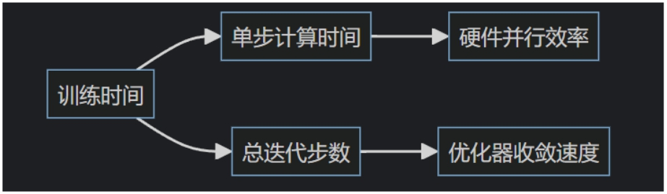2. 二分法离散化（分2段）：[“青年”, “青年”, “青年”, “中年”, “老年”]

数据离散化的实际应用场景：

|  |  |  |
| --- | --- | --- |
| 场景 | 离散化方法 | 示例 |
| 信用评分模型 | 等宽分箱 | 收入分为“低/中/高”三档 |
| 医疗数据分析 | 等频分箱 | 年龄分5段，每段样本量相同 |
| 决策树特征处理 | 基于信息增益的二分法 | 递归分割至信息增益最大化 |

关键点：离散化是特征工程的基础步骤，二分法因其简单高效成为首选方法。

若您的数据需降维，选PCA；若需将连续值转为离散标签，选二分法！

大模型训练时间的决定因素

大模型训练时间主要由两个因素决定：

计算效率：GPU/TPU的并行利用率

收敛速度：达到目标精度所需的迭代步数

卷积神经网络（CNN）

Ȃ 一句话秒懂

CNN = 用“扫描仪”分层找图案的神经网络

专门处理图片、视频、语音等网格状数据，像人眼一样从边缘→局部→整体理解图像！

游戏化理解（找猫猫！）

假设你要教AI认猫，CNN的工作流程像闯关游戏：



三大核心武器

1. 卷积层（扫描仪）

作用：拿小滤镜（如3×3方块）扫描图片找基础图案发现：

边缘滤镜 → 发现猫耳朵轮廓斑点滤镜 → 发现猫眼睛

毛绒滤镜 → 发现猫毛纹理

# 就像手机滤镜修图，但自动学习该用什么滤镜！卷积结果 = 图片 × 滤镜（滑动计算）

2. 池化层（压缩大师）

作用：对发现的特征简化保留关键信息经典操作（最大池化）：

4×4区域 → 只留最明显的1个值（猫眼亮度）

好处：图片变小，计算更快，还能抗干扰（猫转个身也能识别）

# 就像把高清图缩略成表情包，但保留猫的特征[ [2, 5], → 取最大值 → 5（猫眼位置）

[3, 1] ]

3. 全连接层（决策官）

作用：把前面找到的猫耳朵+猫眼+猫毛组合起来，判断是不是猫类似：

医生综合（发烧+咳嗽+流涕）→ 诊断感冒

CNN实际找猫流程

假设输入一张猫图（分辨率 200x200）：

1. 第1层卷积：用10种滤镜扫描 → 发现 边缘、拐角（生成10张新图）

2. 第1层池化：每图缩小到100x100 → 保留关键边缘

3. 第2层卷积：用20种滤镜扫描 → 发现 眼睛、耳朵等局部

4. 第2层池化：缩小到50x50

5. 第3层卷积：用30种滤镜 → 拼出 猫脸、猫身

6. 全连接层：AI拍桌： “有猫耳+猫眼+胡须 → 是猫！”

✅ CNN的超级技能

/

|  |  |  |
| --- | --- | --- |
| 技能 | 传统神经网络 | CNN |
| 参数数量 | 巨多（易过拟合） | 少90%（滤镜共享） |
| 理解空间 | 无视位置关系 | 知道耳朵在头顶 |
| 抗干扰 | 猫转个身就不认识 | 旋转缩放都能认 |

有趣冷知识：

最底层的卷积滤镜和猫的视觉皮层神经元几乎相同！（自然与AI的奇妙巧合）

3秒复习关键点

卷积 = 滑动扫描找特征

池化 = 压缩保留最关键信息全连接 = 综合特征做决策

核心优势：懂空间关系 + 参数少 + 抗干扰强

BDI模型（Belief-Desire-Intention Model）

BDI模型（Belief-Desire-Intention Model）是人工智能中描述智能体（Agent）理性决策的经典框架，源自哲学逻辑，由Michael Bratman提出，后成为分布式系统、机器人控制、游戏AI的核心架构。

BDI模型的三要素

|  |  |  |
| --- | --- | --- |
| 要素 | 含义 | 实例（自动驾驶汽车） |
| Belief（信念） | 智能体对环境的认知状态（可能不完整/不  确定） | “前方10米有行人（置信度  80%）” |
| Desire（愿望） | 智能体希望达成的长期目标（可能相互冲  突） | “安全抵达目的地” + “最短时间到达” |

|  |  |  |
| --- | --- | --- |
| 要素 | 含义 | 实例（自动驾驶汽车） |
| Intention（意  图） | 基于信念和愿望选择的短期行动计划（承诺  执行的路径） | “立即减速至20km/h” |

BDI的运作流程

信念更新（Belief Revision）

通过传感器/通信获取新数据 → 修正对世界的认知

例：摄像头检测到障碍物，更新“道路畅通”为“前方有施工”

愿望生成（Desire Generation）根据信念和预设目标生成愿望集

*例：信念=“电量剩余10%”，愿望={“充电”，“完成送货任务”}*

意图选择（Intention Selection）

基于实用函数（Utility Function）在冲突愿望间权衡

例：选择“先充电再送货”（安全优先于效率）

行动执行（Action Execution）将意图分解为可执行动作序列

例：意图=“充电” → 动作={“导航至充电桩”，“停车”，“插电”}

BDI的数学形式化

智能体决策可表示为：

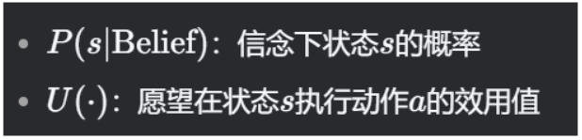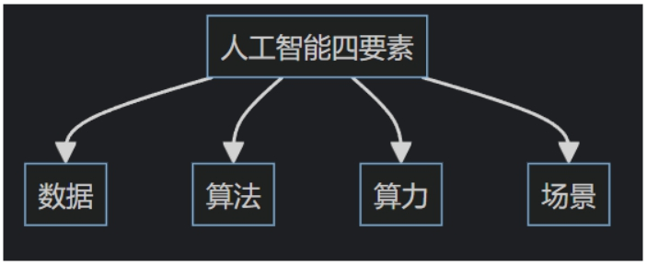

关键：意图是使期望效用最大化的动作策略。

/

|  |  |  |
| --- | --- | --- |
| 领域 | BDI实现 | 代表系统 |
| 工业自动化 | 机器人任务调度（信念=设备状态，意图=作业序列） | JADE（Java Agent框架） |
| 游戏AI | NPC行为决策（信念=玩家位置，意图=追击/躲避） | 《模拟人生》中的角色AI |
| 灾难响应 | 无人机协同救援（信念=受灾点，意图=物资投放） | RoboCup救援模拟 |
| 智能家居 | 家电协同控制（信念=用户习惯，意图=节能策略） | Google Nest决策引擎 |

总结

BDI核心价值：将人类理性决策过程（信念→愿望→意图）形式化为可计算的AI框架。适用场景：需透明决策、动态环境响应、多目标权衡的智能系统。

经典工具：

JASON（BDI专用编程语言）SPADE（Python多智能体框架）GOAL（认知Agent语言）

人工智能四要素

四要素协同关系

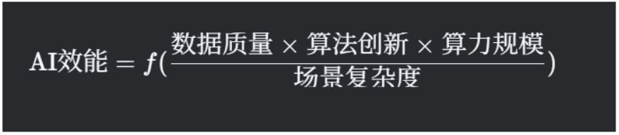

NLP（自然语言处理）的关键技术

词袋模型（Bag of Words）（✔）

这是NLP的基础技术之一，用于文本表示（如将文本转换为词频向量），常用于文本分类、情感分析等任

务。

它专门针对文本数据设计，忽略词序但有效捕捉词汇信息，因此是NLP的关键技术。

循环神经网络（Recurrent Neural Network, RNN）（✔）

这是NLP的核心模型之一，专门设计用于处理序列数据（如文本）。RNN能捕捉上下文依赖关系，广泛应

用于机器翻译（如早期Seq2Seq模型）、语言建模、文本生成等。

例如，LSTM和GRU（RNN变体）在NLP中解决长距离依赖问题，是NLP不可或缺的技术。

卷积神经网络（Convolutional Neural Network, CNN）（✔）

虽然CNN最初用于计算机视觉，但它在NLP中也被广泛采用，例如在文本分类（如使用卷积层捕捉n-

gram特征）、情感分析等任务中表现优异。

它被视作NLP的辅助关键技术，尤其在处理局部文本特征时。

支持向量机（Support Vector Machine, SVM）（✖）

这是一种通用机器学习算法，主要用于分类和回归任务。虽然SVM可以用于NLP任务（如文本分类或情感

分析），但它：

不是为NLP专门设计的；

在图像识别、生物信息学等领域同样常见；

在NLP中通常作为传统方法，而非深度学习时代的核心技术（如RNN、Transformer）。

因此，SVM不是NLP特有的“关键技术”，而是一种跨领域工具。

总结：

NLP的关键技术通常具有“文本或序列特异性”，如词袋模型、RNN、CNN（在NLP中适配后）。

SVM是一种通用算法，没有内置机制处理文本的序列特性（如上下文依赖），它依赖于特征工程（如TF-

IDF向量），因此在NLP领域不被视为“核心”或“关键”技术，而是应用广泛的工具。

在NLP的发展中，深度学习模型（如RNN、CNN）已逐渐取代SVM在复杂任务中的位置，进一步凸显SVM

的非特异性。

NLP核心技术的演变：

从传统方法（如词袋、SVM）到深度学习（如RNN、CNN、Transformer），其中SVM虽有用，但非NLP

专属。

主成分分析（PCA）（非监督学习）

理解什么是主成分分析（PCA）

想象一下：你有一大筐混在一起的苹果和橙子。你想描述清楚这些水果，但不想搬出所有的尺子和秤那么麻烦。

1. 原始信息太多太杂： 你可能会量每个水果的 重量、 高度、 宽度、 颜色深度、 茎的长度 等等。这些

信息（维度）很多，而且有些是重复的（比如高度和宽度可能都跟“大小”有关）。

2. PCA 来帮忙简化： PCA 就像一个聪明的助手，它帮你做两件事：

3. 找出核心特征： 它分析所有你测量的信息，发现其实最重要的两个“核心特征”就能很好地区分苹

果和橙子：

4. 核心特征 1（主成分 1 - PC1）： “圆滚滚程度” 或 “球状度”（苹果通常比橙子更圆）。

5. 核心特征 2（主成分 2 - PC2）： “表皮光滑程度”（苹果通常比橙子更光滑）。

6. 扔掉次要信息：原来那些具体的重量、高度、宽度等细节信息，很多都包含在这两个核心特征里

了，或者有些信息根本不重要（比如茎的长度可能对区分作用不大）。PCA 会帮你把那些不重要或者重复的信息 压缩掉（降维）。

结果：

1. 你不用再记录繁琐的 5 个、10 个测量值了。

2. 只需要用 “圆滚滚程度” 和 “表皮光滑程度” 这两个新合成的、最重要的特征（主成分），就能非常有

效地描述每个水果，并且很好地把苹果和橙子区分开来。

3. 这两个新特征（PC1 和 PC2）就是 主成分。PC1 包含的信息量最大（最能区分水果），PC2 包含的

信息量次之，依此类推。

PCA 的关键点：

1. 降维： 把很多个相关的、可能有冗余的变量（维度），压缩成少数几个最重要的、互不相关的变量

（主成分）。

2. 信息保留：新的主成分尽可能多地保留了原始数据中最重要的信息（差异、模式）。

3. 新坐标轴： 想象把数据点画在一个图上。PCA 找到数据点 最分散（方差最大） 的方向，把它作为新的横轴（PC1）。然后找到与 PC1 垂直 且数据点 第二分散 的方向作为新的纵轴（PC2）。这些新轴就是主成分。

4. 去相关：这些新生成的主成分之间是完全没有相关性的（正交的）。

生活中的类比：

1. 描述一个人： 与其说身高、体重、鞋码、臂长、腿长... (很多相关维度)，不如说 “体型大

小” (PC1) 和 “身材比例” (PC2) 这两个核心特征更简洁有效。

2. 压缩照片： PCA 的原理有点像有损图片压缩（如 JPEG）。它找到图片中最主要的变化模式和颜色信

息，保留最重要的，舍弃那些细微的、人眼不太容易察觉的细节，从而大大减小文件大小。

PCA 主要用来干什么？

1. 简化数据： 让复杂数据更容易理解和可视化（比如把高维数据降到 2D 或 3D 画图）。

2. 去除噪音和冗余： 减少不重要的、重复的信息，可能提高后续分析的效率和准确性。

3. 特征提取： 生成新的、更有效的特征（主成分）用于机器学习模型。

4. 探索数据结构： 发现数据中隐藏的模式、分组或主要的变化方向。

总结一句话：

主成分分析（PCA）就是一种“抓住重点，化繁为简”的数学工具，它能把一大堆相关的、可能啰嗦的信

息，提炼压缩成少数几个最核心的、互不相关的特征，同时尽量不丢失最重要的信息。

模型部署中的影子部署

在模型部署中，影子部署（Shadow Deployment）是一种常见的策略，主要用于在生产环境中安全地测试新模型，而不直接影响实时用户流量。

影子部署的核心目的

定义：影子部署涉及将新模型（称为“影子模型”）与当前生产模型并行运行。所有传入生产环境的请求会被同时发送到两个模型：

生产模型：处理请求并返回响应给用户（即实际生效）。

影子模型：处理相同的请求，但其响应不返回给用户，仅用于日志记录、性能监控和比较分析。主要用途：

影子部署的核心目的是在生产环境中测试新模型的性能、准确性和稳定性，同时避免对用户体验造成风险。通过这种方式，开发团队可以：

收集新模型在真实数据上的表现数据（如推理延迟、错误率、预测准确性）。

比较新模型与当前生产模型的优劣。

验证新模型是否准备好全面替换旧模型，而无需直接暴露给用户。

数据降维

想象一下，你有一个塞得满满当当、乱七八糟的大冰箱（原始高维数据）。

里面有什么？ 可能有几十种食材：蔬菜、水果、肉类、调料、饮料、剩菜……（这些就是数据的特征或维度）。每个食材就是一种信息维度。

问题在哪？

找东西难：想找根胡萝卜，得翻半天（计算慢）。

看不清重点：东西太多太杂，很难一眼看出冰箱里主要存了什么（难以发现数据中的主要模式和

结构）。

空间挤：冰箱太满，开门都费劲（占用存储空间大，计算资源消耗多）。

有些东西没用：可能有过期的酱料、空瓶子、重复的调味品（冗余或无关的特征）。

数据降维，就像是你决定动手整理这个冰箱（对数据进行处理）：

1. 扔掉垃圾：把过期的、空瓶的、肯定不会再用的东西直接扔掉（移除完全无关或噪声很大的特征）。

2. 合并同类项：把散装的干货（红豆、绿豆、黑豆）都装进一个“杂粮”收纳盒里；把各种酱料瓶归类到“调味品”区（将多个相关的特征组合、浓缩成少数几个新的、更有代表性的“超级特征”）。

3. 突出重点：根据你最近常做的菜（或分析目标），把最常用的食材（肉类、蔬菜）放在最方便拿取的地方，把不常用的（比如一年用一次的烘焙模具）放到角落或暂时收起来（保留最重要的、包含信息量最大的特征，弱化次要特征）。

整理后（降维后）的冰箱（新的低维数据）：

1. 空间清爽了：东西变少了，冰箱没那么挤了（数据量减小，存储和计算开销降低）。

2. 找东西快了：主要食材一目了然，拿取方便（算法运行速度更快）。

3. 重点清晰了：一眼就能看出冰箱里主要存的是蔬菜、水果和肉类（更容易发现数据的主要结构、模

式和关系）。

4. “信息”保留核心：虽然东西少了，但你做饭最需要的核心食材都还在，并且摆放更合理了（保留

了原始数据中最重要的信息，去除了冗余和噪声）。

总结一下数据降维的核心思想：

目标：减少描述数据的特征数量（维度）。

怎么做：不是简单粗暴地删除一些特征（虽然这也是一种简单方法），更聪明的方法是找到一种方式，

用更少的新特征来尽 可能代表原来那些又多又杂的旧特征所包含的核心信息。

好处：

1. 算得更快：电脑处理起来轻松多了。

2. 存得更省：占用的硬盘空间小了。

3. 看得更清：人更容易理解数据的主要规律（可视化更方便）。

4. 效果可能更好：有时能减少噪声干扰，让机器学习模型学得更准（避免“维度灾难”）。

代价：

总会损失一点点原始信息（就像你把杂粮混装了，就分不清具体哪种豆子剩多少了），但目标是用最小的信息损失换取最大的效率提升。

降维后的新特征可能不像原始特征那样有明确的物理意义（比如“杂粮收纳盒”代替了具体的豆

子）。

简单比喻：

把一本厚厚的、包含无数细节的百科全书（高维数据），精简提炼成一份几页纸的精华摘要（低维数

据），这份摘要抓住了全书的核心思想和关键事实。

常用方法举例：

PCA (主成分分析)：最经典的方法。就像找到冰箱里最主要的几个“摆放方向”（主成分），把食材按这些方向重新整理摆放，优先保留摆得最开（方差最大）的方向上的食材信息。

t-SNE：常用于可视化，特别擅长把高维数据点在二维图上显示出“相似的点聚在一起”的结构。什么时候需要降维？

当你感觉数据特征太多、太杂、处理起来太慢太费力，或者你想更清晰地“看到”数据的结构时，就可

以考虑降维了。就像整理冰箱能让厨房工作更高效一样！

贝叶斯优化及其在机器学习中的应用

贝叶斯优化是什么？

核心定义：贝叶斯优化（Bayesian Optimization）是一种基于概率模型的智能优化方法，通过构建目标函数的概率模型（如高斯过程），结合贝叶斯定理动态调整搜索策略。

关键特点：

高效性：特别适合目标函数计算成本高（如训练一次模型需数小时）的场景。

自适应性：根据历史评估结果动态调整下一步的采样点（即“该尝试哪些超参数组合”）。工作流程：

1. 用少量初始点评估目标函数（如模型精度）。

2. 用概率模型（代理模型）拟合目标函数。

3. 根据采集函数（如期望提升EI）选择下一个最有潜力的超参数组合。

4. 循环更新模型，逼近全局最优解。✅ 简单比喻：

想象你在黑暗房间找宝藏（最优超参数），每次只能用手电筒（评估一次模型）照亮一小块区域。贝叶

斯优化就像一张 “概率地图”，根据已照亮区域推测宝藏最可能的位置，避免盲目搜索。

它在机器学习中解决什么问题？

核心应用：超参数调优（Hyperparameter Tuning）

机器学习模型的超参数（如神经网络的层数、学习率、随机森林的树深度）无法通过训练数据直接学

习，需要手动调 整。贝叶斯优化通过智能搜索替代传统暴力搜索（如网格搜索），大幅减少调参

所需的时间和计算资源。

|  |  |  |  |
| --- | --- | --- | --- |
| 优化方法 | 计算成本 | 是否全局搜索 | 适用场景 |
| 网格搜索（Grid） | 极高 | 是 | 超参数少（<5个） |
| 随机搜索（Random） | 中等 | 否 | 中等规模 |
| 贝叶斯优化 | 低 | 是 | 高成本模型/复杂空间 |

总结：

贝叶斯优化是机器学习中的“智能导航仪”，核心价值是用最少步骤找到超参数的最优解。记住它的两大标签：

① 概率模型指导搜索，② 专治超参数调优。

大模型中的编码器架构和解码器架构

用最生活化的方式来理解大模型中的编码器和解码器架构，想象它们像两个配合默契的“翻译官”：

场景设定：

你需要让一台机器（大模型）理解人类的语言（输入），然后用另一种方式表达出来（输出）。

比如：

翻译： 中文 → 英文

摘要： 长文章 → 短摘要问答： 问题 → 答案

聊天： 你说的话 → 机器人的回复

编码器：负责“理解”的翻译官

任务： 专注看懂、听懂你给它的东西（输入文本）。工作方式：

1. 它拿到你输入的一句话（比如中文：“今天天气真好”）。

2. 它仔细阅读每一个字词，分析它们之间的关系（“今天”是时间，“天气”是主题，“真好”是评

价）。

3. 它把这句话压缩、提炼成一个浓缩的、富含语义信息的小包裹。这个包裹不再是原始的文字，而是

一组机器更容易处理的、表示句子核心含义的数字向量（可以想象成一个复杂的信息密码包）。

核心能力： 阅读理解、信息提取、语义表示。

类比： 就像一个精通中文的翻译官，听完你的中文句子后，迅速在脑子里提炼出这句话的核心意思和精髓，并把它整理成一份内部笔记（信息密码包）。

解码器：负责“表达”的翻译官

任务： 专注根据理解生成新的、连贯的文本（输出文本）。工作方式：

1. 它拿到编码器传递过来的那个信息密码包（理解“今天天气真好”的核心意思）。

2. 它知道要生成哪种语言或格式（比如英文）。

3. 它一个词一个词地生成目标输出：

i. 它先想：“根据这个意思，第一个词最可能是什么？”（比如 “The”）

b. 生成了 “The” 后，它结合密码包信息和已经生成的部分（“The”），想：“下一个最合

适的词是什么？”（比如 “weather”）。

c. 接着再结合 “The weather”，想下一个词（“is”），如此循环，直到生成完整的句子

（“The weather is nice today”）。

核心能力： 文本生成、语言表达、自回归预测（根据前文预测下一个词）。

类比： 就像一个精通英文的翻译官，拿到前一个翻译官（编码器）的内部笔记（信息密码包）后，开始流畅地用英文把笔记里的意思表达出来，并且保证说出来的英文句子是通顺、合理的。

它们如何配合？

1. 输入文本 → 交给编码器。

2. 编码器 仔细阅读、分析、理解输入 → 提炼出一个富含语义的信息密码包。

3. 信息密码包 → 传递给解码器。

4. 解码器 拿到密码包 → 开始一个词一个词地生成目标输出文本（每次生成都参考密码包和已生成的部

分）。

关键点： 编码器只负责理解输入，不负责生成输出；解码器只负责生成输出，它理解输入的唯一来源就是编码器给它的那个信息密码包。

常见的架构组合

1. 编码器-解码器架构： 这是最经典的组合（如最初的Transformer模型，以及后来的T5、BART等）。

它适用于需要转换格式或语言的任务（翻译、摘要、问答等）。就像我们上面描述的两个翻译官配

合。

2. 纯编码器架构： 只有编码器（如BERT、RoBERTa）。它擅长理解任务，比如：

文本分类（判断新闻是体育还是财经）

情感分析（判断评论是正面还是负面）

命名实体识别（找出句子中的人名、地名）

它不需要生成新句子，只需要根据理解给出判断或标签。

3. 纯解码器架构： 只有解码器（如GPT系列、LLaMA、ChatGPT）。它擅长生成连贯的文本，

比如：

续写故事

写邮件/文章

聊天对话

写代码

虽然它没有独立的编码器，但它会把“理解”和“生成”都融合在自己内部完成：它一边读你给的输入（提

示），一边就开始生成后面的词。它本质上是在做“根据前面的所有文字预测下一个词”这件事。

总结：一句话抓住核心

编码器： 是 “阅读理解专家”。它的工作是把输入文本压缩成一个富含含义的信息密码包。

解码器： 是 “文本生成专家”。它的工作是读取信息密码包，然后一个词一个词地吐出目标输出文本。它们搭档： 就是经典的编码器-解码器架构，专攻转换型任务（如翻译）。

单飞：

只留编码器 → 擅长理解、分析、分类。只留解码器 → 擅长续写、创作、聊天。

自编码器用于特征学习的机器学习任务

自编码器是一种常用于特征学习的机器学习任务中的神经网络模型。它通过无监督学习的方式，从输入数据中提取有用的结构信息，并学习如何高效地表示这些数据。自编码器的基本结构包括一个编码器和一个解码器，编码器负责将输入数据压缩成一个低维的潜在表示，而解码器则尝试从该潜在表示中重建原始输入。这种压缩和重建的过程迫使网络学习到数据中最重要的特征，从而实现有效的特征学习。

在实际应用中，自编码器可以用于图像去噪、图像生成、数据降维、异常检测等多个领域。例如，在图像处理任务中，自编码器可以被训练来去除图像中的噪声，通过将带噪声的图像作为输入，目标输出为原始干净图像的方式进行训练。在自然语言处理中，自编码器可以用于学习词向量或句子表示，从而提升下游任务如文本分类、机器翻译的表现。

此外，随着深度学习的发展，自编码器也衍生出许多变种，如变分自编码器（VAE）、稀疏自编码器、去噪自编码器等，每种变体都针对特定任务进行了优化。例如，变分自编码器引入了概率建模的思想，使得潜在空间具有更好的连续性和可解释性，从而支持生成新的数据样本。这些扩展使得自编码器在现代机器学习系统中占据着重要的位置，并成为特征学习和表示学习的重要工具之一。

计算机视觉中的三维重建技术

（3D Reconstruction）

三维重建（3D Reconstruction）是计算机视觉的核心技术之一，旨在从二维图像或视频中恢复真实世界的三维结构和表面信息。

三维重建的本质是从2D观测反推3D结构

立体匹配（Stereo Matching）技术地位：核心三维重建技术

原理：通过双目相机的视差计算深度（模仿人眼）。应用：

自动驾驶（深度感知）

3D扫描（如Kinect V1）

形状从纹理（Shape from Texture）

技术原理：利用物体表面纹理的形变（如透视畸变）反推3D几何。应用场景：

卫星影像地形重建

工业表面缺陷检测

运动结构（Structure from Motion, SfM）技术地位：三维重建基石技术

原理：从多张移动视角图像中恢复相机位姿和稀疏3D点云。工具：COLMAP、OpenMVG

立体匹配/SfM → 输出完整3D模型（点云/网格）

神经语言模型如何解决数据稀疏问题

核心原理：通过分布式表示（词向量）将词汇映射到连续向量空间，使语义相似的词在空间中相邻，从根本上解决数据稀疏问题。

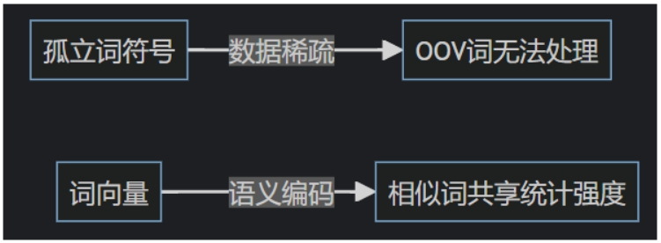✅ 分布式词表示（词向量）

工作原理：

突破性能力：

将词汇表示为稠密向量（如300维实数）

使模型理解 "国王" - "男" + "女" ≈ "女王" 的语义关系

代表技术：

Word2Vec (2013) | GloVe (2014) | FastText (2016)

传统统计模型（n-gram）：

[“机器学习”] → 需单独统计 → 若语料未出现则概率=0

分布式表示模型：

[“机器”] → 向量[0.21, -0.33...]

[“学习”] → 向量[0.18, -0.29...]

→ 组合后即使未见过“机器学习”也能预测

为什么分布式表示是根本方案？

1. 语义共享机制

低频词"狒狒"共享高频词"猴子"的语义向量区域

即使出现1次，模型也能基于相似词推测其行为

2. OOV词处理

FastText等模型通过子词嵌入（subword）

例：未登录词"ChatGPT" → 拆解为["Chat", "GPT"] → 组合向量

3. 跨语言泛化

向量空间对齐：中文"苹果" ≈ 英文"apple"实现零样本跨语言迁移

评估模型的常用指标

精确度召回率F1分数

Prompt Engineering（提示工程）

Prompt 在 Prompt Engineering 中的定义：

在 Prompt Engineering（提示工程）中，Prompt（提示）特指用户提供给人工智能模型（如 ChatGPT、GPT 等）的一段文本输入，用于引导模型生成期望的输出。

例如：

文本 prompt： “写一首关于春天的诗。”

文本 prompt： “将以下句子翻译成英语：你好！”

核心在于，prompt 必须是文本形式，因为当前的主流 AI 模型（尤其是大型语言模型）主要处理文本输入。

特征金字塔网络（Feature Pyramid Network, FPN）

FPN 的核心功能

特征金字塔网络（Feature Pyramid Network, FPN）是计算机视觉中的经典结构，专门用于解决多尺度目标检测问题。其核心原理是通过融合不同层级的特征图，使模型能同时捕捉：

浅层特征：高分辨率、细节丰富 → 适合检测小物体

深层特征：低分辨率、语义信息强 → 适合检测大物体

FPN 的工作流程

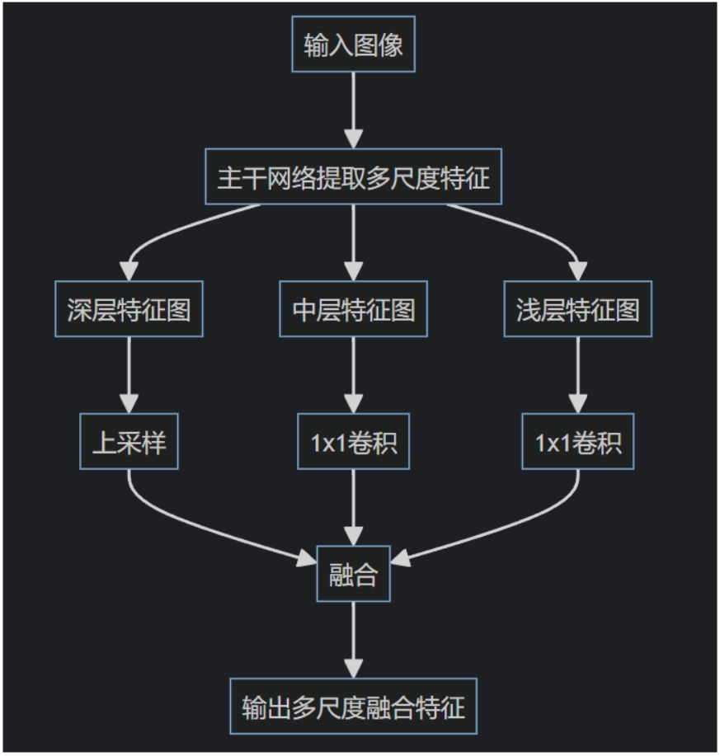

自顶向下路径：深层特征上采样，与浅层特征融合横向连接：用 1x1 卷积对齐通道数

输出：生成一组具有统一语义信息且保留细节的多尺度特征图

典型应用场景

目标检测（如 Faster R-CNN + FPN）：检测不同尺度的物体（如小动物和大建筑）实例分割（如 Mask R-CNN）：精准分割大小差异大的对象

关键价值：无需多尺度图像输入，单次推理即可处理多尺度目标

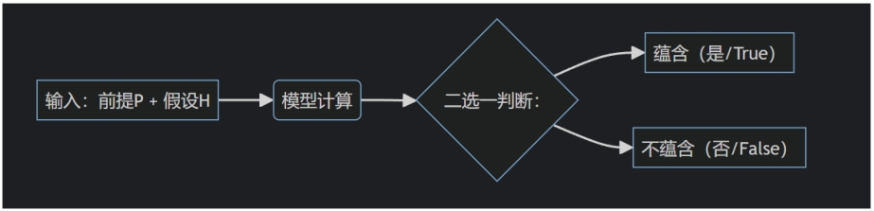文本蕴含任务

文本蕴含任务的定义

目标：判断两个文本片段（前提 Premise 和假设 Hypothesis）之间的逻辑关系：

蕴含（Entailment）：假设 必然成立（如：前提="猫在垫子上"，假设="垫子上有动物"）

矛盾（Contradiction）：假设 必然不成立（如：前提="猫在垫子上"，假设="垫子是空的"）

中性（Neutral）：假设 可能成立也可能不成立（如：前提="猫在垫子上"，假设="垫子是蓝色的"）本质是二分类任务

核心逻辑：虽然存在三种关系，但在任务建模时需转化为二分类：

矛盾（Contradiction） 和 中性（Neutral） 统一归类为 "不蕴含"（False）实际输出：模型预测概率值 P(True) 和 P(False)，取最大值作为最终结果大语言模型（LLM）训练的瓶颈

大模型训练的核心瓶颈是算力资源

计算需求指数级增长：

模型参数量每增加 10 倍，训练所需算力（FLOPs）需增加约 100 倍（OpenAI 研究）。

例如：训练 GPT-3（1750 亿参数）需 3.14×10²³ FLOPs，相当于 1000 块 V100 GPU 连续运行 355 年。硬件成本与能耗：

单次训练成本可达数百万美元（如 GPT-4 训练成本约 6300 万美元）。

能耗相当于数百家庭年度用电量。

破局算力瓶颈的技术方向

1. 硬件创新

专用芯片：TPU/Dojo 芯片优化矩阵运算效率。

3D 堆叠：提升内存带宽（如 HBM3）。

1. 算法优化

混合精度训练：FP16+FP32 减少 50% 显存占用。

模型并行：ZeRO-3 技术分割模型至多 GPU。

1. 绿色计算

液冷散热降低 PUE（能源使用效率）。

弃用 Transformer？Mamba 等架构探索线性复杂度。

AI 算力利用率（MFU）指标，如 GPT-3 的 MFU 仅 21.3%——这意味着近 80% 算力浪费在通信/等待中，优化空间巨大。

自编码器

想象一下，你有一个非常杂乱无章的房间（原始数据），里面堆满了各种东西：衣服、书籍、玩具、杂物等等。

整理（编码）：

1. 你想把这个房间变得整洁有序，但空间有限。

2. 于是，你开始整理和压缩这些东西。你把衣服叠好放进衣柜的特定格子里，把书按类别放进书架，

把玩具收进收纳箱。

3. 最后，你得到了一个非常精简的清单（编码/潜在表示），上面只写着：“衣柜A格：5件T恤；书架2

层：科幻小说3本；蓝色收纳箱：乐高积木”。

4. 这个清单远小于整个房间的规模，但它抓住了房间物品的核心信息（什么物品，在哪里，数量多

少）。这个过程就是编码器在做的事情：它把复杂、高维度的输入数据压缩成一个更小、更核心的表示形式（编码）。

重建（解码）：

1. 现在，你拿着这张精简的清单，想要重建出原来那个房间的样子（至少是主要物品的摆放）。

2. 你根据清单的描述：从衣柜A格拿出5件T恤铺开，从书架2层拿出3本科幻小说摆好，打开蓝色收纳箱

倒出乐高积木。

3. 最终，你得到了一个重建的房间（重建数据）。它可能不是和原来那个杂乱房间一模一样（比如衣服的褶皱、书本的摆放角度可能不同），但主要的物品和它们的大致位置都恢复了。这个过程就是**解码器**在做的事情：它根据那个精简的核心表示，尽力还原出原始的输入数据。

这就是自编码器的核心思想：

目标： 学习如何用最精简的方式（编码）来表示输入数据，并且能从这个精简表示中尽可能地恢复出原始数据。

结构：它就像一个“U”型管道，由两部分组成：

编码器：把输入数据（大房间）压缩成一个小得多的“精华版”（精简清单）。

瓶颈：这个“精华版”信息所在的地方。它是整个网络最窄的部分，强制进行信息压缩。解码器：根据“精华版”信息，尝试重建出原始数据（重建房间）。

训练：在训练时，你给自编码器看原始数据（杂乱房间），它经过编码和解码后，输出重建数据（重建房间）。然后，它自己和自己比较——计算原始输入和重建输出之间的差异（重建误差）。自编码器通过不断减小这个误差来学习，目标是让重建数据尽可能接近原始输入。

关键点： 因为瓶颈很窄，它不能完美地记住所有原始数据（比如每一根头发丝的位置）。它必须学会识别和保留最重要的特征（比如主要的物品类别、大致结构），才能有效地重建。这种强制压缩和重建的过程，让它学会了数据的内在结构和关键信息。

简单总结：

自编码器就像一个学习“高效压缩和还原”的智能机器。它先把数据压缩成一个精华小抄（编码），然后努力用这个小抄把数据尽可能原样还原（解码）。通过自己和自己玩这个“压缩-还原”的游戏，它就学会了数据里真正重要的东西。

为什么有用？（简单说）

虽然目标是重建，但真正有价值的往往是那个“精华小抄”（编码）或者这个过程本身：

1. 降维：那个小抄（编码）比原始数据小得多，方便存储、传输或用于其他任务。

2. 去噪：给自编码器看一张有噪点的照片（输入），它重建时往往会输出一张更干净的照片。因为它学的是图片的本质特征，噪点不是本质，容易被忽略掉。

3. 特征学习：它自动学会了数据的关键特征（编码），这些特征可以用于其他任务（如图像分类）。

4. 生成数据（变分自编码器）：更高级的自编码器可以通过微调“精华小抄”来生成新的、类似原始数据的东西（比如生成新的人脸图片）。

总之，自编码器的核心就是无监督地学习数据的高效压缩表示（编码），并通过重建来验证这个表示的好坏。

Dropout 技术

Dropout 是什么？

Dropout 是一种在深度学习模型训练过程中使用的正则化技术。

它的操作非常简单：在每次训练迭代（或 mini-batch）过程中，它随机地“丢弃”（暂时移除）神经网络中一部分隐藏层的神经元（及其连接）。被丢弃的神经元比例是一个超参数（通常设置

为 0.2 到 0.5）。

Dropout 的核心作用：防止过拟合

过拟合是指模型在训练数据上表现非常好，但在从未见过的新数据（测试数据或验证数据）上表现很差的现象。这意味着模型只是死记硬背了训练数据的细节和噪声，而没有学到能够泛化到新数据的普适规律。

Dropout 如何防止过拟合？

1. 打破协同适应： Dropout 强制网络在每次训练时都面对一个不同的、随机“残缺”的网络结构。这阻止了神经元过度依赖于某个或某几个特定的其他神经元（即神经元之间的“协同适应”）。每个神经元必须学会在缺少某些“伙伴”的情况下也能工作，或者与不同的“伙伴”组合工作。

2. 引入噪声，增强鲁棒性： 随机丢弃神经元相当于给训练过程引入了噪声，迫使网络学习更鲁棒的特

征。这些特征不能依赖于所有神经元都完美存在，因此它们往往是更基础、更通用的特征。

3. 近似模型平均（集成）： Dropout 可以被看作是同时训练大量共享参数的“子网络”并对其结果进

行平均的一种高效方式。在测试时，所有神经元都被使用（通常连接权重会按保留比例进行缩

放），这相当于对这些子网络的预测进行了平均。模型平均是降低过拟合非常有效的方法。

效果： 通过上述机制，Dropout 有效地降低了模型对训练数据中特定噪声和细节的敏感性，提高了模型泛化到新数据的能力，从而防止了过拟合。

总结：

Dropout 的核心和主要设计目的就是作为一种强大的正则化技术，通过随机丢弃神经元来减少神经元之间复杂的共适应关系，提高模型的泛化能力，从而有效地防止深度学习模型在训练数据上过拟合。它不是用来加速训练、节省资源或改变结构的。

可以形象地理解为：Dropout 让网络在训练时不能总依赖完整的“团队”，迫使每个成员（神经元）都要更独立、更健壮，或者学会和不同的队友协作。这使得整个团队在面对新挑战（新数据）时表现得更好、更稳定。

减少大模型计算需求的技术

降低大模型在运行（推理）或训练时所需的计算资源（如算力、内存、存储） 的技术。使用量化技术

什么是量化？ 量化是一种将模型中的数值（通常是权重和激活值）从高精度表示（如 32 位浮点数 float32）转换为低精度表示（如 16 位浮点数 float16、8 位整数 int8 甚至更低）的技术。

如何减少计算需求？

1. 减少内存占用： 低精度数值占用的内存空间更小。例如，float32 占 4 字节，float16 占 2 字节，

int8 仅占 1 字节。这显著降低了模型加载和运行所需的内存（RAM/显存）。

2. 加速计算： 现代硬件（如 GPU、TPU、专用 AI 加速器）通常能更高效地处理低精度数据。使用 int8 或 float16 进行计算比 float32 快得多，能耗也更低。

3. 减少存储和传输开销： 量化后的模型文件体积大幅减小，便于在设备（如手机、嵌入式系统）上部

署和通过网络传输。

结论： 量化技术直接且显著地减少了大模型在推理（有时也可用于训练）阶段的计算需求（内存、算力）和存储需求。

总结：

量化技术是业界广泛使用的、专门用于压缩模型大小、降低内存占用、加速计算（尤其推理） 的核心技术

人机协同（Human-AI Collaboration）模式

智能体（Agent）模式：

定义： 人类将任务或目标委托给AI智能体。AI智能体像代理一样，自主地感知环境、规划、执行一系列动作来完成目标，过程中可能自主调用工具或与其他系统交互。

人机协同点： 人类设定目标、提供约束、监督进程，并在必要时进行干预或调整。AI负责具体执行。例子： 让AI智能体自动完成市场数据分析报告；让AI智能体根据邮件内容自动安排会议。

嵌入（Embedding）模式：

定义： AI能力被无缝嵌入到现有的工具、流程或工作环境中，成为人类工作流的一个组成部分或增强功能。AI在后台默默工作，增强人类的能力。

人机协同点： 人类在熟悉的界面和流程中工作，AI提供实时建议、预测、自动化小任务等辅助，提升效率和效果。人类主导操作，AI提供增强。

例子： 输入法中的智能预测和纠错；Photoshop中的AI智能填充/选择；IDE中的代码自动补全和错误提示。

副驾驶（Copilot）模式：

定义： AI扮演“副驾驶”角色，实时辅助人类完成任务。人类是主驾驶（主导者），AI提供建议、生成选项、执行子任务、解释信息等，但最终决策和控制权在人类手中。

人机协同点： 紧密的实时交互。人类提出需求、审查AI建议、做出选择、指导AI行动。AI积极响应，提供支持。

例子： GitHub Copilot 辅助编程；对话式AI辅助写作/分析报告；AI辅助医生查看医学影像并提供标注建议。

总结：

智能体模式 ：人类委托，AI自主执行。

嵌入模式 ：AI无缝融入工具，增强人类工作流。副驾驶模式 ：AI实时辅助，人类主导决策。

大模型 Function Call（函数调用） 能力

Function Call 的核心流程：

Step 1：用户对话： 用户向大模型提出一个需要外部功能（如查询天气、计算、查数据库等）才能完成的请求（例如：“明天北京飞上海的机票有哪些？”）。

Step 2：模型决策与规划： 大模型分析用户的意图，判断需要调用哪个（或哪些）预定义好的外部函数（如 search_flights(from_city, to_city, date)）来完成请求。

Step 3：模型输出调用指令： 大模型决定调用函数后，它会生成一个结构化的调用请求并输出。这个请求包含执行这个函数调用所需的关键信息。

Step 4：外部执行： 大模型所在的系统（应用程序、后端服务）接收到这个调用请求，解析它，实际调用对应的外部函数（或API），并传入模型提供的参数。

Step 5：获取结果： 外部函数执行完成后，返回执行结果（例如：包含航班信息的JSON数据）。

Step 6：模型整合回复： 系统将函数返回的结果再次交给大模型。大模型理解这个结果，并生成最终的自然语言回复给用户（例如：“明天从北京飞往上海的航班有：航班A... 航班B...”）。

大模型在 Step 3 输出什么？

大模型在 Step 3 输出的结构化调用请求，目的是告诉系统“我需要调用哪个函数，参数是什么”。这个输出通常是一个 JSON 对象，包含以下关键字段：

1. 调用ID (Call ID / Invocation ID / Request ID): 一个唯一的标识符，用于跟踪这次特定的函数调用请

求。这在需要调用多个函数或处理异步调用时尤其重要。（大模型输出）

2. 函数名 (Function Name): 明确指定要调用的外部函数的名称（如 "search_flights"）。（大模型输

出）

3. 函数参数 (Arguments / Parameters): 一个包含调用该函数所需具体参数的键值对对象

（如 {"from_city": "北京", "to_city": "上海", "date": "2024-03-15"}）。这些参数是大模型根据用户意图和函数定义推断和生成的。（大模型输出）

总结：

大模型在 Function Call 中输出的 (Step 3)： 调用ID (A), 函数名 (B), 函数参数 (C)。 这些信息是发起一次函数调用所必需的指令。

智能代理（Intelligent Agent）

什么是智能代理？

智能代理是一种软件实体（或系统），它能在特定环境中感知环境状态，根据设定的目标、知识或规则进行推理和决策，并自主采取行动来影响环境或完成任务，通常不需要人类的实时直接干预。

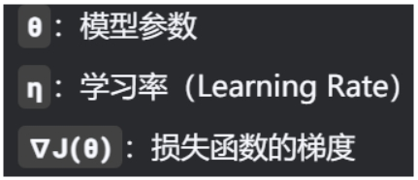关键特征：自主性（Autonomy）、反应性（Reactivity）、主动性（Pro-activeness）、社会能力（Social Ability - 与其他代理或系统交互）。

智能群系统（Swarm Intelligence System）

智能群系统（Swarm Intelligence System）核心构成要素：具有不同智能水平的异构系统

学习率（Learning Rate）

学习率的核心概念

学习率（Learning Rate）：是机器学习模型训练中最关键的超参数之一，它控制着每次迭代中模型参数更新的步长大小。

数学表达：在梯度下降算法中，参数更新公式为：

其中：

核心作用：直接控制参数更新的幅度，从而直接影响模型收敛到最优解的速度。**"学习率"**影响模型的训练速度

直接影响机制：

1. 学习率过大（如η=1.0）：参数更新步长过大，可能导致跳过最优解，在最优解附近震荡甚至发散

（无法收敛），训练速度反而变慢或不收敛。

2. 学习率过小（如η=0.0001）：参数更新步长过小，需要更多迭代次数才能接近最优解，显著降低训

练速度。

实际表现：

合理设置学习率可使训练时间缩短50%以上

深度学习框架（如PyTorch/TensorFlow）都提供学习率调度器（如ReduceLROnPlateau）专门优化训练

速度

经典类比：

“学习率如同下山时的步幅：步幅太大可能越过山谷，步幅太小则下山缓慢，但山谷本身（最优解）的

位置由地形（数据/模型）决定”

总结:

核心结论：学习率最直接、最本质的作用是控制训练速度（收敛效率）。

学习率是优化过程的“油门/刹车”，不是模型能力的“方向盘”。

AdaBoost算法

AdaBoost算法的核心机制

基本思想：将多个弱学习器（如准确率略高于50%的决策树）组合成强学习器核心流程：

每轮训练增加错分样本的权重基于错误率更新弱学习器权重加权投票生成最终预测

✅ 关键特性：通过聚焦错误样本和加权集成，显著提升弱学习器的集体性能

AdaBoost的本质优势：

典型应用场景：

人脸检测（Viola-Jones框架）

用数百个Haar特征弱分类器集成，检测精度>95%

医疗诊断

将多个低精度指标（如单一生物标志物）组合成高精度诊断模型

总结

核心结论：****AdaBoost的核心价值在于将弱学习器转化为强学习器

”AdaBoost不是省资源的捷径，而是化腐朽为神奇的炼金术”

—— ++通过样本权重调整和集成，让弱分类器团队战胜强单体模型++

输入数据的敏感性

敏感性定义：指模型对输入微小变化（如噪声、旋转、遮挡）的过度反应，导致输出不稳定。大模型痛点：

GPT、BERT等大模型因参数庞大（数十亿级），容易：

1. 对数据扰动过敏感（如替换一个词改变全文分类结果）

2. 过度依赖训练数据分布（分布外数据表现差）

增强目标：提升鲁棒性（Robustness），使模型对合理输入变化不敏感。

大模型对输入数据的敏感性由数据增强技术增强

数据增强（Data Augmentation）

技术原理：

通过人工扩展训练数据多样性，例如：

文本：同义词替换、回译、随机插入/删除图像：旋转、裁剪、色彩抖动

语音：添加背景噪声、变速变调如何降低敏感性：

实际效果：

在ImageNet上，数据增强可使模型对旋转的敏感性下降40%

BERT采用文本增强后，对抗样本攻击成功率从35%降至12%

总结：

“敏感生于狭隘，增强方得鲁棒”

—— 数据增强打破模型认知局限，如同疫苗训练免疫系统

PyTorch中实践以下代码验证效果：

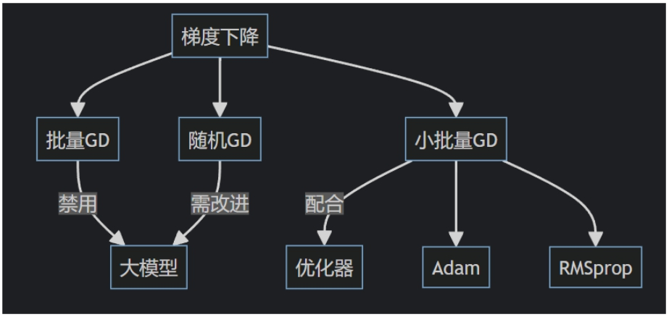

# 文本敏感性对比示例

original_text = "这部电影很棒"

perturbed_text = "这部电*影很棒" # 加入噪声

# 无数据增强的模型：可能输出负面分类

# 数据增强后的模型：学习过噪声模式，保持正面判断

大模型优化器

大模型优化器的演进

AdamW：解耦权重衰减，用于BERT/GPT

LAMB：适配超大batch训练（BERT batch=64k）Sophia：(2023新算法) 在GPT-2上比Adam快2倍

所有改进都基于Adam架构

Adam本质是高级的小批量梯度下降，而非独立于梯度下降的算法

“大模型训练有三宝：Adam、混合精度、数据并行跑”

条件GAN（Conditional GAN，简称cGAN）

"条件GAN"（Conditional GAN，简称cGAN）是一种生成对抗网络（GAN）的变体，它允许在生成和判别过程中引入额外的条件信息。与传统的GAN不同，传统的GAN主要依赖随机噪声来生成数据，而条件GAN

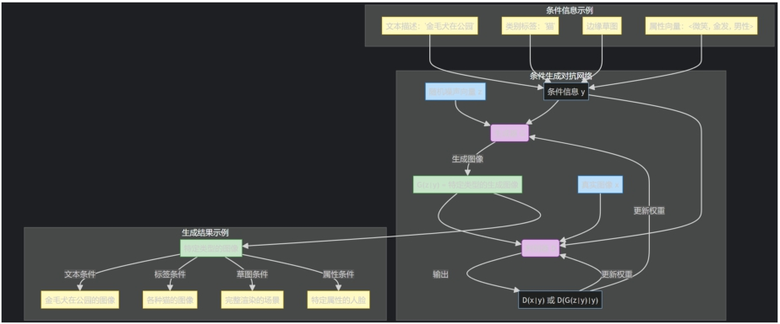通过将噪声向量与额外的条件输入（如类别标签、文本描述或其他图像）结合起来，使得生成器能够根据特定条件生成更加精确和可控的输出。这种机制赋予了GAN更强的指导性，使得用户能够在一定程度上控制生成结果的样式或内容。

例如，

在图像生成任务中，如果我们希望生成特定类别的图像（如“红色汽车”或“绿色眼睛的人脸”），就可以将类别标签作为条件输入提供给生成器和判别器。这样，模型就可以学习在给定特定标签的情况下生成符合要求的图像。除了图像生成，条件GAN还广泛应用于图像修复、图像到图像的转换、文本到图像生成等任务中。

在结构上，条件GAN通常通过将条件信息与输入噪声拼接在一起作为生成器的输入，而判别器则同时接收条件信息和图像输入，以判断图像是否为真实数据。这种引入条件的方式不仅提升了模型的可控性和实用性，也为后续的多模态生成任务提供了重要的理论基础和技术支持。

用图表解释条件生成对抗网络（cGAN）的可视化说明：

图表关键要素解析：

1. 核心结构（紫色区域）

生成器 (Generator G)：

输入：随机噪声z + 条件信息y

输出：特定类型的生成图像G(z|y)判别器 (Discriminator D)：

输入：真实图像x 或 生成图像G(z|y) + 条件信息y输出：判断输入图像是否真实且符合条件

2. 条件信息类型（黄色区域）

文本描述（如："金毛犬在公园"）

类别标签（如："猫"）

草图/轮廓

属性向量（如：<微笑, 金发, 男性>）

3. 生成结果（绿色区域）

根据不同条件生成特定类型的图像：

文本 → 精确匹配描述的图像

标签 → 特定类别的多样化图像草图 → 完整渲染的场景

属性 → 特定特征的人脸

4. 训练过程

生成器尝试创建符合条件y的逼真图像

判别器评估图像：

是否真实？

是否符合条件y？

两者通过对抗训练共同改进

cGAN与普通GAN的关键区别：

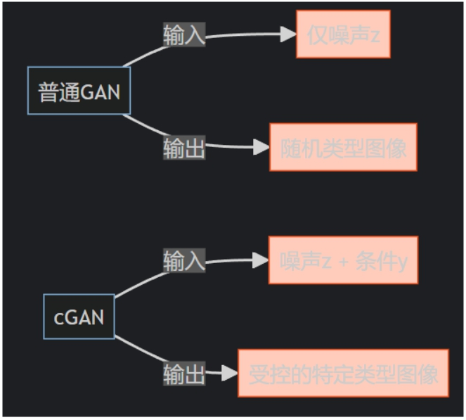

cGAN的核心创新在于条件信息y的引入，这使得生成过程从"随机创作"变为"定向创

作"，如同给画家提供了精确的创作要求（"画一只戴帽子的猫"而非"随便画点什

么"）。

LLaMA（Large Language Model Meta AI）

LLaMA（Large Language Model Meta AI）是由Meta开发的一系列大型语言模型，旨在推动人工智能研究。基于Transformer架构，LLaMA能理解和生成高质量自然语言文本，包含多个版本如LLaMA-7B、LLaMA-13B、LLaMA-30B和LLaMA-65B，数字代表参数量，通常越大模型能力越强。

LLaMA在文本生成、翻译、问答等任务中表现出色，并因开源受到学术界和工业界关注。研究人员可对

其进行微调以适应不同应用场景。模型训练数据来自互联网，具备广泛的语境理解和多语言支持能力。

Meta提供了详细文档和工具链，方便开发者部署和运行LLaMA。尽管其性能接近或超过一些商业化模型，仍面临推理速度慢、内存占用高和硬件要求严苛等挑战。因此社区出现了许多优化项目，如量化、剪枝和蒸馏技术，旨在降低成本并提高效率。

LLaMA采用差值法解决长文本输入问题

LLaMA采用差值法解决长文本输入问题。这种方法的核心思想是通过对长文本进行分段处理，并在各个段落之间建立有效的上下文关联，从而提升模型在处理超出标准输入长度限制的文本时的表现。具体来说，差值法会在每一段文本中保留一部分前一段的结尾内容，以确保语义的连贯性，并通过模型内部的注意力机制来动态调整不同段落之间的依赖关系。这样一来，LLaMA能够在不显著增加计算资源消耗的前提下，更准确地理解和生成与长文本相关的复杂语义信息。这种方法在实际应用中表现出了良好的效

果，尤其在需要处理长篇文档、复杂对话历史或大规模上下文的任务中，展现出了更强的适应性和稳定

性。

上下文学习（ICL）的方法

上下文学习（In-Context Learning，简称ICL）是一种新兴的机器学习方法，尤其在大语言模型的应用中展现出强大的潜力。与传统的模型训练方式不同，ICL不需要对模型参数进行更新，而是通过在输入中提供若干任务相关的示例来引导模型生成期望的输出。这种方法依赖模型在预训练阶段所学到的广泛知

识，并通过上下文中的示例来激发其完成特定任务的能力。

上下文学习通常包括三种主要的形式：少样本学习（Few-shot Learning）、一样本学习（One-

shot Learning）和零样本学习（Zero-shot Learning）。在少样本学习中，用户会在输入中提供多个任务示例，帮助模型理解任务的结构和期望的输出格式；在一样本学习中，仅提供一个示例，但模型仍能根据该示例进行推理和泛化；而在零样本学习中，模型则完全依赖其预训练知识，不依赖任何具体的上下文示例来完成任务。

上下文学习的一个关键优势在于其灵活性和高效性。由于不需要对模型进行重新训练或微调，上下文学习可以在短时间内适应新的任务，只需在输入中添加合适的提示（prompt）即可。这使得ICL在实际应用中非常方便，尤其是在数据资源有限或任务频繁变化的场景下。

然而，上下文学习也存在一定的局限性。例如，模型的表现高度依赖于提供的上下文示例的质量和数

量。如果示例设计不当，可能会导致模型输出偏差或错误。此外，尽管上下文学习可以激发模型的推理

能力，但其背后的机制仍不完全清楚，研究者正在积极探索其工作原理和优化方法。

为了提高上下文学习的效果，研究者提出了一系列改进策略，如示例选择与排序、提示工程、思维链

（Chain-of-Thought）提示等。其中，思维链提示通过在示例中引入推理步骤，显著提升了模型在复杂推理任务上的表现。例如，在数学问题求解或逻辑推理任务中，加入中间推理过程的提示可以引导模型逐步推导出正确答案。

总体而言，上下文学习为大语言模型提供了一种高效、灵活的任务适配方式，具有广泛的应用前景。随

着研究的深入，未来有望进一步提升其稳定性和泛化能力，使其在更多领域中发挥重要作用。

Embedding模型

本质功能：将离散对象（单词、句子、图像等）转换为连续向量空间的数值表示

Embedding 模型工作原理示意图

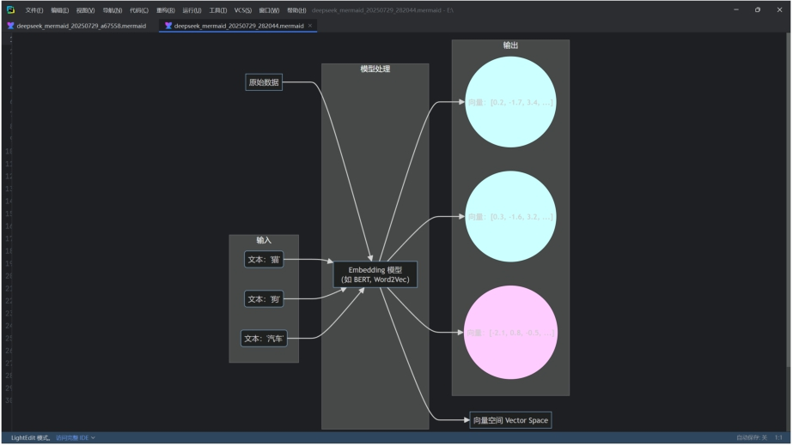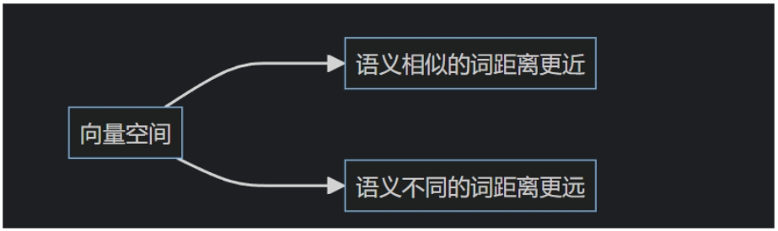

实际应用场景（RAG示例）

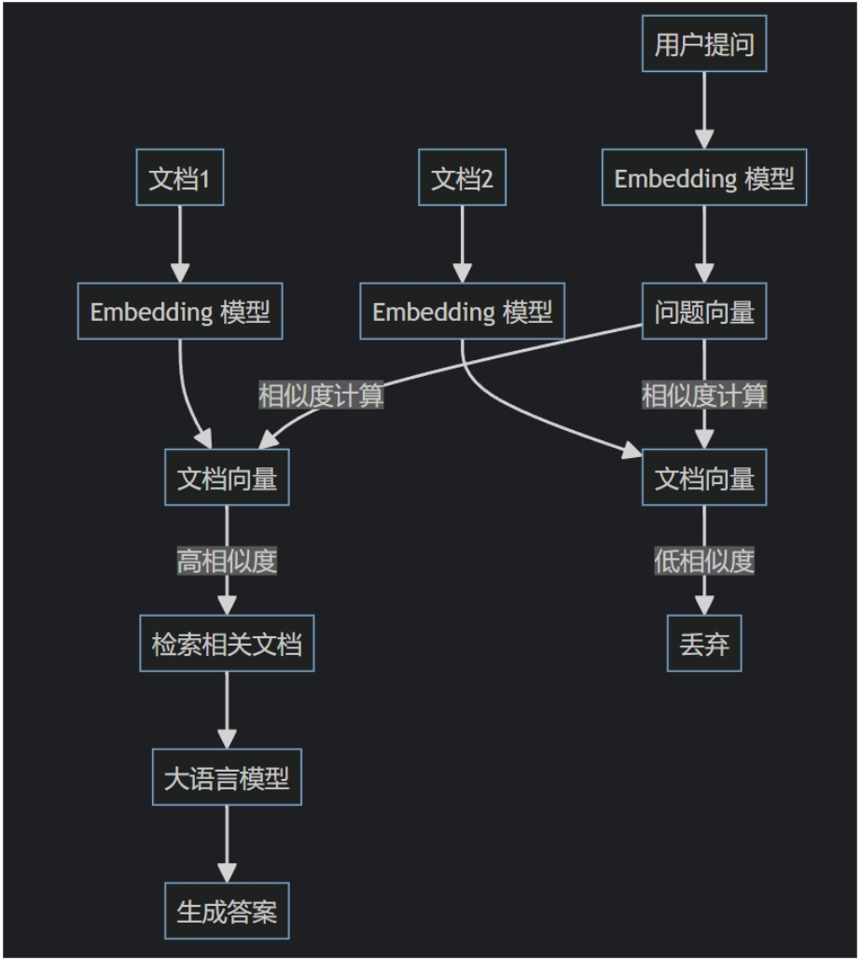

核心要点总结：

输入→输出转换：非结构化文本 → 结构化向量语义编码：将语义关系映射为几何关系

降维效果：在高维空间保留关键语义特征

核心价值：使计算机能用数学方法处理语义典型应用：

知识检索（RAG）

语义搜索推荐系统聚类分析

实际中的向量空间通常是数百维（此处简化为2D可视化），语义相似的输入（如"猫"-"狗"）在向量空间中距离较近，而语义无关的输入（如"猫"-"汽车"）则相距较远。这种几何关系使计算机能够执行语义相似度比较、聚类等任务。

t-SNE（t-

Distributed Stochastic Neighbor Embedding）算法

在非监督学习中，t-SNE（t-Distributed Stochastic Neighbor Embedding）算法的主要用途是数据可视化t-SNE的核心设计目的：数据可视化

1. t-SNE是一种非线性降维算法，由Laurens van der Maaten和Geoffrey Hinton于2008年提出。它的核心目标是将高维数据（如成百上千个特征）投影到低维空间（通常是2D或3D），以便人类能够直观地探索数据结构和模式。

2. 工作原理：t-SNE通过保留数据点之间的“局部相似性”来实现这一点。在高维空间中相似的点（如距离近的点），在低维嵌入中也会靠近；反之，不相似的点会远离。这使得它特别适合可视化复杂数据集，

如：

图像数据（如MNIST手写数字的可视化）。

文本数据（如词嵌入的聚类显示）。

生物信息学数据（如基因表达模式的探索）。

在非监督学习中，t-SNE和PCA都用于降维，但PCA更通用（特征抽取），而t-SNE专精于可视化（尤其捕

捉非线性结构）。

损失函数在初期epochs不下降的原因

神经网络的训练效果受超参数组合、初始化、数据分布等多因素影响。不同原因可能独立或同时发生：学习率低 → 更新步长不足

正则化强 → 模型能力被抑制

初始化不良 → 优化陷入停滞区域

学习率太低

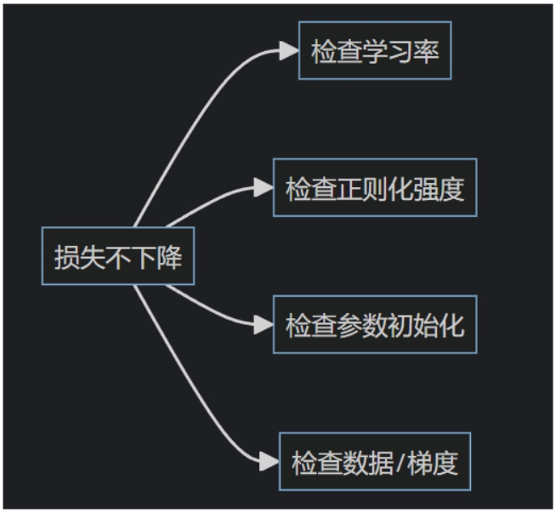学习率控制参数更新的步长。学习率过低时，每次参数更新幅度太小，导致模型收敛极其缓慢。在最初

的epochs中，损失可能几乎不变

正则参数太高

正则化（如L1/L2）用于防止过拟合，但正则参数过高会过度压制模型权重：

模型过于简单（欠拟合），无法捕捉数据模式。

损失函数中正则项主导，掩盖了数据拟合项的变化。

陷入局部最小值

神经网络损失函数是非凸的，存在大量局部极小值。

若参数初始化在平坦区域或局部极小值附近（如下图），梯度接近于0，导致更新停滞。

典型现象：损失值卡在某一水平，即使增加epochs也无改善。

实际场景验证：

|  |  |  |
| --- | --- | --- |
| 原因 | 实验验证方法 | 修复措施 |
| 学习率太低 | 尝试增大学习率10倍 | 使用学习率扫描或自适应优化器 |
| 正则参数太高 | 观察权重分布（是否趋近0） | 降低正则强度或删除正则化 |
| 陷入局部最小值 | 改变随机种子重新初始化参数 | 使用更好的初始化（如He初始化） |

学习率太低、正则参数太高、陷入局部最小值均可能导致初期损失不下降

模型收敛

想象一下你在训练一只小狗学会“坐下”的口令：

刚开始训练（早期 Epochs）：

1. 你发出“坐下”口令，小狗完全不懂，到处乱跑或站着不动（模型表现差，损失值 Loss 很高）。

2. 你用手轻轻按它的屁股示意它坐下，并给它零食奖励（这就是用训练数据和梯度下降在“调整模型参

数”）。

3. 小狗可能偶尔坐下了，但大部分时候还是懵的（损失值开始波动或缓慢下降）。

训练了一段时间（中期 Epochs）：

1. 你继续重复口令和动作。小狗开始慢慢理解“坐下”和“得到零食”之间的联系（模型开始学习数

据的模式）。

2. 它坐下的次数明显增多了（损失值持续、稳定地下降）。

3. 每次训练的进步越来越明显。

训练了足够多次（后期 Epochs / 收敛）：

1. 现在你一喊“坐下”，小狗立刻乖乖坐下（模型表现很好，损失值很低）。

2. 你发现，即使再重复训练很多次，小狗坐下的速度和准确度也很难再提高了，它已经掌握得很好了

（损失值不再明显下降，在一个低水平附近小范围波动或基本不变）。

3. 小狗对这个口令的学习达到了它目前能力的稳定状态。

在这个比喻里，“模型收敛”指的就是第 3 步的状态：

1. 小狗（模型） 已经 学会了 口令（任务）。

2. 学习效果（损失值 Loss） 达到了一个 稳定的、比较好的水平。

3. 再继续训练（增加 Epochs），学习效果 很难再有显著的提升 (损失值基本不下降了)。

换成技术语言简单说：

模型收敛是指在训练神经网络（或其他机器学习模型）的过程中，随着训练轮次（Epochs）的增加：

1. 损失函数的值 从最初的高位开始。

2. 逐渐地、稳定地下降。

3. 最终下降到一个 相对较低的值 并 趋于稳定，不再发生显著变化（或者只在很小的范围内波动）。

关键点：

1. 下降并稳定： 损失值必须经历一个下降的过程并最终达到稳定状态。如果损失值一开始就不变或者

波动很大没规律，通常不算收敛（可能是学习率设置错误等问题）。

2. 相对低点： 稳定下来的损失值应该是一个相对较低的值，表明模型在训练数据上表现不错。如果稳

定在一个很高的值，那是“收敛”到了不好的结果（比如欠拟合）。

3. 不再显著变化： 继续训练损失值也不怎么变了，说明模型在当前的数据和设置下，能学到的都学到

了。

为什么说“收敛”很重要？

1. 训练完成的信号： 它是判断模型训练何时可以停止（或者需要调整）的一个关键观察指标。如果损

失值已经收敛，继续训练通常就是浪费时间（甚至可能导致过拟合）。

2. 模型性能的指示： 收敛后的损失值（以及在验证集上的表现）能大致反映模型的学习能力。

总结一下：

模型收敛 = 模型通过训练，损失值降到了一个较低水平并且稳定下来，学得差不多了，再练下去进步也不大了。

大模型中的梯度（Gradient )

想象你在爬山（模型的目标）

1. 目标：你站在一座云雾缭绕的山上（初始位置），想以最快速度下到山谷最低点（找到最优解）。

2. 问题：四周大雾弥漫，看不清全貌（模型不知道全局信息），你只能靠脚下感觉判断方向。

梯度 = 脚下最陡的下坡方向

1. 方向指示器：梯度就是你低头看脚下山坡时，感觉最陡峭的下坡方向。

它不是一个单一数值，而是一个箭头（向量），指向当前站立点坡度下降最快的方位。

2. 数学本质：

梯度是模型损失函数（Loss Function） 的偏导数集合。

损失函数：相当于“海拔高度计”，告诉你当前位置离谷底还有多高（模型预测值和真实值的差

距）。

偏导数：分别计算每个方向（模型参数）的坡度陡峭程度。

✅ 一句话理解梯度：

梯度是“损失函数”这座山上，指向最陡下坡方向的导航箭头。

梯度到底是什么？（技术本质）

1. 梯度是一个“方向指南针”：

2. 它告诉模型：“每个参数（比如神经元的权重） 应该往哪个方向（增大还是减小）调整一点点，才

能让模型的整体表现（比如预测准确率）变得更好。”

3. 梯度是一个“变化敏感度计”：

它量化了：“如果我把某个参数调大（或调小）一丁点儿，模型的损失函数（错误程度）会下降（或上升）多少？”

梯度值大：说明这个参数对错误影响大，需要大调整。

梯度值小：说明这个参数对错误影响小，需要小调整或不调。梯度值正：增大这个参数会使错误增加（要减小它）。

梯度值负：增大这个参数会使错误减少（要增大它）。

3. 梯度是一个“多维向量”：

4. 大模型有几十亿、万亿个参数！梯度就是一个超级长的列表（向量），里面包含了每个参数对应

的“方向指南针”和“敏感度数值”。

梯度在大模型训练中起什么作用？

1. 指引优化方向：

模型像蒙眼下山的人，梯度告诉它：“往这个方向走一步，高度（损失）下降最快！”

2. 更新模型参数：

模型有数百万到万亿个可调参数（如神经元的权重）。

梯度为每个参数计算一个更新建议值：

学习率（Learning Rate）：相当于“步长”，控制每一步迈多大（避免跨太大摔跤）。

3. 迭代优化：

重复过程：计算梯度 → 更新参数 → 重新计算梯度 → 再更新...

直到走到山谷底（损失最小，模型预测最准）。

梯度在大模型训练中怎么用？（关键过程：梯度下降）

1. 前向传播：模型用当前参数做一次预测（比如看一张图，猜是“猫”还是“狗”）。

2. 计算损失：比较预测和正确答案的差距（损失函数算出错误值）。

3. 反向传播（核心！）：

从最终的损失值开始，反向逐层计算每个参数对这次错误负多少责任。

这个计算责任（影响大小和方向）的过程，就是在计算每个参数的梯度。

4. 参数更新（梯度下降）：

5. 拿到所有参数的梯度后，模型说：“哦，原来调整参数A 往负方向 一点，调整参数B 往正方向 一

点... 整体错误就能变小一点。”

6. 于是，它按照梯度指明的方向（和一定的步长，叫学习率），更新所有参数。

7. 重复：用新参数处理下一批数据，再计算梯度，再更新... 直到模型表现足够好（找到山顶附近）。

为什么梯度对大模型至关重要？

|  |  |  |
| --- | --- | --- |
| 场景 | 没有梯度 | 有梯度 |
| 下山（优化模型） | 随机乱走，可能永远下不去 | 精准导航，高效抵达谷底 |
| 模型训练 | 盲目调整参数，训练失败 | 科学更新参数，模型快速收敛 |

1. 处理海量参数：

大模型参数太多（如GPT-3有1750亿个），人工无法设计规则。梯度让机器自动计算最优调整方向。

2. 高效学习：

避免穷举试错，大幅减少训练时间和算力消耗。

梯度值为负说明什么

函数变化方向

1. 下降方向：梯度值为负表示函数在该点沿梯度方向是下降的。换句话说，沿着梯度正方向移动，函

数值会减小；沿着梯度负方向移动，函数值会增大。

优化算法中的含义

1. 参数更新方向：在梯度下降法等优化算法中，负梯度方向是参数更新的方向。通过向负梯度方向调

整参数，可以更快地减小损失函数值，使模型朝着最优解的方向收敛。

类比总结

|  |  |  |
| --- | --- | --- |
| 概念 | 现实比喻 | 大模型中的角色 |
| 山 | 复杂地形 | 损失函数曲面 |
| 你（下山者） | 蒙眼的登山客 | 待训练的模型 |
| 海拔高度 | 当前位置的高度 | 损失值（预测误差） |
| 梯度 | 脚下最陡的下坡方向箭头 | 损失函数对参数的偏导数 |
| 学习率 | 步长大小 | 参数每次更新的幅度 |
| 走到谷底 | 成功下山 | 模型训练收敛，预测精准 |

注意关键点

1. 梯度不是参数本身，而是指导参数更新的方向信号。

2. 梯度消失/爆炸：

消失：梯度太小 → 参数更新幅度微弱 → 模型停滞不前（常见于深层网络）。爆炸：梯度太大 → 参数疯狂跳动 → 模型无法收敛。

解决方案：残差连接（ResNet）、梯度裁剪（Gradient Clipping）。✅ 核心记住：

梯度就是大模型在黑暗中摸索时，脚下那个“最陡下坡方向”的导航箭头。

它让模型从“菜鸟”一步步迭代成“专家”。

梯度消失(Gradient Vanishing)

想象一下：你在教一个超级多层的大楼里的员工改正错误。

场景设定

你站在顶楼（输出层），发现最终结果出错了（比如预测错了图片是猫还是狗）。你需要把“哪里错

了，需要怎么改”的 信息（梯度）一层层传递下去，告诉最底层（输入层附近）的员工（权重参

数）他们哪里没做好。每层楼都有员工（神 经元/权重），信息需要经过每一层向下传。

梯度消失的问题：

假设每一层员工在传递信息时，只传递了一小部分（比如20%）。当信息从顶楼（第10层）开始传递：

第9层听到的是20%，第8层是4%，第7层是0.8%，第6层是0.16%...

等到信息传到最底层（第1层）时，几乎为零。

结果： 顶楼员工能快速改正错误（权重更新明显），但底层员工几乎没收到反馈，不知道错在哪、怎么改（权重更新极小或无）。

在神经网络中对应什么？

楼层 = 神经网络的层数（尤其是深层网络）

员工 = 权重参数（尤其是靠近输入的早期层）

“哪里错了”的信息 = 梯度（Gradient），通过反向传播计算，用于更新权重。

“只传递一小部分” = 某些激活函数（如Sigmoid、Tanh）的导数特性，其导数最大值小于1（如Sigmoid导数最大为0.25），反向传播链式求导时导致梯度不断变小。

底层员工收不到信息 = 靠近输入层的权重几乎得不到更新，像被“冻结”，学不到底层特征（如图像边缘、纹理）。

后果是什么？

网络学不好： 深层网络只有后几层在学习，前面很多层几乎不起作用，限制表达能力。训练停滞： 模型性能在早期训练就停滞，无法继续提升。

深层网络失效： 是早期训练深层网络的主要障碍之一。如何解决梯度消失？

换“员工”：使用ReLU及其变种（如Leaky ReLU、ELU）作为激活函数。

为什么有效？ ReLU在正区间的导数恒为1，梯度可顺畅传到底层。

架“直达梯”：使用残差连接（ResNet）。

原理： 让信息“跳过”某些层，从第3层直接连到第5层，使底层能接收到较强的梯度信号。更好的“沟通方式”：使用门控机制（LSTM、GRU）。

原理： 主用于RNN，通过输入门、遗忘门、输出门控制信息流动，避免梯度在时间步上连乘消失。

“标准化”信息流：批标准化（Batch Normalization）。

原理： 让每一层神经元输入分布保持稳定（均值为0，方差为1），使梯度传播更稳定，缓解梯度消失和爆炸。

一句话总结梯度消失：

在深层神经网络训练时，用于更新底层权重的“修正信号”（梯度）在从输出层反向传播回输入层的过程中，因不断乘以小于1的数（尤其使用Sigmoid/Tanh时），变得越来越小，最终几乎为零，导致底层参数无法有效学习和更新。 这就像顶楼的批评声传到底楼时，已经微弱得听不见了。

梯度下降（Gradient Descent）

梯度下降：小狗学坐下的“试错调整法”

想象你在教小狗听口令“坐下”，但你不直接按它屁股，而是用更聪明的方法：

你的目标（损失函数）：

让小狗在你说“坐下”后，屁股离地面的距离 = 0（完美坐下）。

“屁股离地高度”就是损失函数（Loss）——高度越高，错误越大（Loss越大）；高度=0时，完美（Loss=0）。

你未知的秘诀（模型参数）：

小狗怎么听懂口令？其实取决于它大脑里的一个“神秘参数”（比如它理解“坐”字需要耳朵倾斜的角度 θ）。

你的任务就是找到这个最佳 θ！梯度下降的步骤：

ë 第一步：随机试一个参数（瞎猜一个 θ）

你大喊“坐下！”，小狗耳朵倾斜角度 θ=10°（随机初始值）。结果它站得更直了（屁股离地高度=30cm → Loss很高）。

ë 第二步：计算“梯度”（往哪改能减少错误？）你发现：

❤当 θ=10° 时，Loss=30（高度30cm）

❤你微调θ到11°再试，小狗屁股高度=35cm（Loss增大）❌ ❤你微调θ到9°再试，小狗屁股高度=25cm（Loss减小）✅

→ 结论：“减小θ”能让Loss下降！

这个“该往哪个方向调整参数”的信息，就是梯度（Gradient）！

ë 第三步：按“学习率”的步子调整参数

❤学习率（Learning Rate）：你调整θ的“步长”。比如设定为1°。❤上一步发现“减小θ”能降低Loss，于是你更新参数：

新 θ = 旧 θ - 学习率 × 梯度方向

= 10° - 1° × (减小方向)

= 10° - 1° = 9°

ë 第四步：重复直到坐下！

用新参数 θ=9° 再次喊“坐下”，小狗屁股高度=25cm（Loss还是高，但进步了！）。

继续计算梯度 → 发现再减小θ到8°，高度变成15cm → 再更新θ → 直到某次θ调整后，小狗“噗通”坐下（高度=0，Loss=0）

关键概念对应表

|  |  |  |
| --- | --- | --- |
| 小狗训练 | 梯度下降 | 机器学习术语 |
| 屁股离地高度 | 损失函数 (Loss) | 模型犯错的度量 |
| 耳朵倾斜角度 θ | 模型参数 (Parameter) |  |
| 微调θ测试效果 | 计算梯度 (Gradient) |  |
| 调整θ的“步长” | 学习率 (Learning Rate) |  |
| 不断试错直到坐下 | 迭代更新参数 (Iteration) |  |

为什么叫“梯度下降”？

梯度 (Gradient)：数学上指向函数值增长最快方向的箭头。

在优化中，我们取其反方向（负梯度），因为这是Loss下降最快的方向！

下降 (Descent)：沿着负梯度一步步走，让Loss像“下山”一样降到最低点（找最佳参数θ）。

一句话总结

梯度下降 = 模型通过试错，计算“参数往哪个方向改能减少错误”（梯度），并用“学习率”控制步子，一步步调整参数，直到错误最小化的过程。

就像训练小狗时，你根据它屁股高度的变化，不断调整它耳朵的角度，直到它完美坐下！

视觉大模型中的迁移学习

迁移学习的核心作用：解决数据量不足

为什么是首要目的？

视觉大模型（如ResNet、ViT）需要海量标注数据才能充分训练（例如ImageNet有1400万张图像）。但在实际应用中：

医疗影像、工业质检等领域难以获取大量标注数据标注专业数据成本极高（如病理切片需医生标注）迁移学习如何解决？

1. 预训练：在大型通用数据集（如ImageNet）上训练模型

2. 迁移：将学到的通用视觉特征（边缘/纹理/物体结构）迁移到新任务

3. 微调：用少量新数据调整模型（只需原数据量的1%~10%）→ 本质是复用已有知识，降低对新数据量的需求

典型场景：

用ImageNet预训练模型 + 500张X光片 → 肺炎诊断模型无需从零收集百万级医疗数据

|  |  |  |
| --- | --- | --- |
| 领域 | 数据量需求（无迁移学习） | 迁移学习方案 |
| 工业缺陷检测 | 10万+标注图像 | 预训练模型 + 1000张图像 |
| 农业病虫害识别 | 5万+标注图像 | 预训练模型 + 500张图像 |
| 遥感图像分析 | 卫星数据难以标注 | 用ImageNet模型迁移微调 |

关键理解：

迁移学习 = 知识的"站在巨人肩膀上"

用大规模通用数据预训练 → 解决目标领域小数据问题

类比：

就像教医生识别新型病毒：

1. 先让他学习通用医学知识（预训练）

2. 再看少量新病毒样本（微调）

——而非要求他重新读10年医学院（从头训练）

朴素贝叶斯分类器

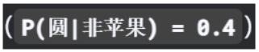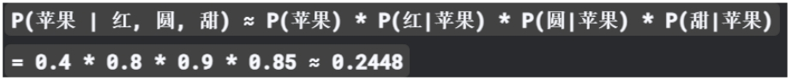核心思想：根据“证据”（特征）来猜“类别”，并且认为证据之间是“朴

素”（简单、相互独立）的。

想象一下，你要判断一个水果是不是苹果。你有一些线索（特征）：

1. 颜色是红色的吗？

2. 形状是圆的吗？

3. 味道是甜的吗？

朴素贝叶斯是怎么工作的？

1. 先知道“常识”（先验概率）：假设水果摊上40%是苹果（P(苹果) = 0.4），60%是其他水果（P(非

苹果) = 0.6），这就是“先验”知识。

2. 收集“证据”（特征）：现在，你拿到一个水果，它是红色✅、圆形✅、甜的✅。

3. 查“小本本”（条件概率）：朴素贝叶斯有训练数据记录：

苹果们的特征：80%是红色 ，90%是圆的

，85%是甜的

非苹果们的特征：30%是红色 ，40%是圆的

，60%是甜的

4. “朴素”的假设（特征独立）： 这是“朴素”的关键！它假设颜色、形状、味道这三个线索之间没有关系，是完全独立的。比如，一个水果是红色的，并不会影响它是圆的可能性（虽然现实中红苹果通常也是圆的，但算法为了简单就忽略了这个关联）。

5. 综合计算（贝叶斯定理）： 现在，它要计算：

6. 看到这些特征（红、圆、甜）时，它是苹果的概率有多大？

7. 看到这些特征（红、圆、甜）时，它不是苹果的概率有多大？

根据贝叶斯定理和“朴素”假设，计算第一个概率（简化版）：

计算第二个概率：

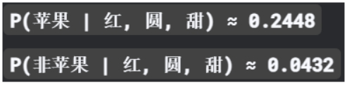

1. 做出判断： 比较两个结果：

因为 0.2448 > 0.0432，所以朴素贝叶斯判断：这个又红、又圆、又甜的水果，更有可能是苹果！

总结一下朴素贝叶斯的特点：

1. “朴素”在哪里？ 它假设所有特征之间相互独立。这是最大的简化，也是主要缺点。现实中特征常有关

联，但此简化让计算非常快！

2. 核心公式： 基于贝叶斯定理，计算“在观察到特征后，某个类别成立的可能性”。

3. 优点：

简单易懂，计算速度快，适合处理大量数据。

对小规模数据表现良好。

对无关特征相对鲁棒，即使部分特征无用，影响不大。

特别适合文本分类（如垃圾邮件识别），因特征多且计算效率高。

4. 缺点：

“朴素”假设通常不成立，现实中特征常有关联（如“下雨”和“带伞”）。

若训练数据中某特征值与类别从未共现（概率为0），会导致结果为0，需用平滑技术解决（如拉普

拉斯平滑）。

简单比喻：

想象一个非常死板但记忆力超强的学生。

1. 学习阶段（训练）： 老师给他一本习题册（训练数据）。他死记硬背每道题（每个样本）的正确答

案（类别）和题目描述里的关键词（特征）。

2. 考试阶段（预测）： 拿到一道新题（新样本）。

3. 他先看这道题里出现了哪些关键词（特征）。

4. 然后去翻他的“记忆本”，看看包含所有这些关键词的题目里，大部分属于哪个答案（类别）。

5. 关键死板点（朴素）： 他完全不管这些关键词在题目里出现的顺序、组合关系或者上下文！他就简单粗暴地数：出现关键词A的题答案多是X，出现关键词B的题答案也多是X，那同时出现A和B的题答案肯定也是X！（忽略了A和B可能一起出现时答案其实是Y的情况）的

6. 给出答案（分类）：他选择那个在他的记忆中，包含当前所有关键词的题目最常属于的那个答案

（类别）。忆中，包含

这就是朴素贝叶斯：利用特征（证据）出现的概率来快速猜类别，但忽略了特征之间可能存在的复杂关系。 它不是一个“聪明”的学生，但常常是一个“又快又基本靠谱”的学生，尤其在文本分类这种特征超多、关系复杂的任务上。

提高大模型推理效率的策略

唯一直接解决推理效率的方案：模型压缩

核心目标：减少模型体积和计算量，直接提升推理速度、降低资源消耗。

关键技术：

1. 量化（Quantization）：将模型参数从32位浮点数转换为8位整数（如float32 → int8），减少内存占

用和计算延迟。

2. 剪枝（Pruning）：移除模型中冗余的神经元或连接（如权重接近0的部分），简化计算图。

3. 知识蒸馏（Knowledge Distillation）：用大模型（教师模型）训练小模型（学生模型），保留性能的

同时减少参数量。

效果：

1. 推理速度提升 2-4倍（例如量化后的LLaMA模型）；

2. 内存占用降低 60-75%（如从16GB降至4GB）。

其他高效推理策略（补充）

缓存机制（KV Caching）：存储已计算的中间结果，避免重复计算。批处理（Batching）：并行处理多个输入，提升GPU利用率。

硬件优化：使用专用AI芯片（如TPU/NVIDIA TensorRT-LLM）。

图像生成文本的主要方法

图像生成文本（Image Captioning）是指从图像自动生成描述性文本的任务，例如为一张图片生成“一只猫在沙发上”这样的文本描述。

基于模板的方法（Template-based Methods）（✔）

这是早期图像生成文本的常用方法。它使用预定义的文本模板（例如，“图像中有[对象]在[场景]

中”），然后通过图像分析（如对象检测）填充模板中的占位符（如对象、属性或场景）。

是否为主要方法？ 是的，它是传统方法之一，尤其在深度学习兴起前被广泛应用。例如，在视觉问答（VQA）或简单描述系统中常见。

基于检索的方法（Retrieval-based Methods）（✔）

这种方法依赖于图像数据库。给定输入图像，系统会检索数据库中相似的图像，然后直接使用或修改这

些相似图像的文本描述作为输出（例如，通过最近邻搜索或聚类）。

是否为主要方法？ 是的，它是主流方法之一。尤其适用于资源受限的场景，或作为生成模型的补充。例如，在基于内容的图像检索（CBIR）系统中，结合文本生成。

基于深度学习的方法（Deep Learning-based Methods）（✔）

这是当前最主流的方法，使用端到端的神经网络（如CNN处理图像 + RNN/LSTM/Transformer生成文

本）。模型直接学习从图像特征到文本序列的映射（例如，Google的NIC模型或Attention机制模型）。

是否为主要方法？ 是的，现代图像生成文本系统（如Microsoft COCO竞赛中的模型）大多基于此，因其能生成更流畅和上下文相关的文本。

基于匹配的方法（Matching-based Methods）（✖）

这通常指的是图像-文本匹配（Image-Text Matching）任务，而不是直接生成文本。方法的核心是学习一个联合嵌入空间（joint embedding space），将图像和文本映射到同一空间，然后计算相似度（如余弦相似度），用于检索或排序相关文本（例如，给定图像，检索最匹配的现有描述）。

是否为主要方法？ 不是。图像生成文本的核心是“生成”新文本序列，而基于匹配的方法更侧重于“检索”或“关联”现有文本，而非创造性生成。它常用于跨模态检索（Cross-modal Retrieval）或评估任务（如计算图像与文本的相似度得分），而非直接生成描述。因此，它不属于图像生成文本的主要方法。

模型训练中的激活函数

想象一下：

1. 神经元就像一个个小工人：神经网络由很多层组成，每层里有很多“神经元”（小工人）。

2. 每个工人接收信息：每个工人会收到来自上一层工人传递过来的信息（一堆数字）。

3. 工人要决定“干不干活”和“干多少活”：工人不能直接把收到的信息原封不动地传给下一层。它需要根

据收到的信息，自己做个小决定：

4. 收到的信息重要吗？（是不是该“激活”自己？）

5. 如果重要，该以多大的“热情”把信息传递给下一层？（输出多大的信号？）

6. 激活函数就是这个“做决定”的规则：它就是一个数学公式，告诉这个工人：

7. 如何根据收到的信息总和（输入），

8. 计算出自己要传递给下一层的信息（输出）。

为什么需要这个“做决定”的规则？

1. 引入“非线性”：这是最关键的原因！

2. 没有激活函数：神经网络层与层之间只能做简单的加减乘除（线性运算）。无论堆多少层，它的能

力就像一层一样有限，只能画直线（解决简单问题）。

3. 有激活函数：每个工人都能根据自己的规则“扭曲”一下信息（非线性变换）。一层层工人这

样“扭曲”下来，整个网络就能组合出非常复杂、弯曲的形状（决策边界），从而解决图像识别、

语言翻译这些复杂问题。

4. 控制输出范围：有些激活函数会把输出限制在一个合理的范围内（比如0到1之间或-1到1之间），防

止信号在网络中传递时变得过大或过小导致计算不稳定。

5. 模拟生物神经元：生物神经元也是“要么不兴奋（0），要么兴奋到一定程度（某个值）”。激活函

数模仿了这种“兴奋阈值”的特性。

常见的激活函数（简单理解）：

1. Sigmoid (S型曲线)：

2. 规则：把输入压缩到0和1之间。输入很小输出接近0（不干活），输入很大输出接近1（全力干

活），中间是平滑过渡。

3. 像什么：像一个温和的阀门，控制水流（信息）在0（关）和1（开）之间平滑调节。

4. 常用在哪：以前常用于输出层（比如预测概率，结果在0-1之间）。

5. Tanh (双曲正切)：

6. 规则：把输入压缩到-1和1之间。输入很小输出接近-1，输入很大输出接近1，中间平滑过渡，且关于

0点对称。

7. 像什么：也像一个阀门，但允许负信号（-1）和正信号（1）。

8. ReLU (线性整流单元) - 现在最流行：

9. 规则：如果输入 > 0，输出 = 输入；如果输入 <= 0，输出 = 0。

10. 像什么：像一个果断的开关。输入是正数就直接放行（干活！），输入是负数或零就完全关闭（不

干活！）。

11. 优点：计算超级简单快速，在深层网络中效果通常很好。

12. Softmax (常用于输出层)：

13. 规则：接收一堆输入（比如多个类别的原始得分），把它们变成一组概率值（所有输出加起来等于

1）。

14. 像什么：像一个评选委员会。它把每个候选人的原始票数（输入）转换成最终的获奖概率（输

出）。

15. 常用在哪：多分类问题的最后一层，输出每个类别的可能性概率。

总结一下激活函数的核心作用：

1. 给神经元“做决定”的能力：让每个小工人判断收到的信息是否重要，以及以多大的强度传递出去。

2. 让神经网络“变弯”：通过这个“做决定”的过程（非线性变换），整个网络才能学习复杂的关系和模

式，解决困难的问题。没有它，神经网络就失去了“深度”学习的威力！

简单说，激活函数就是神经网络中每个“小工人”用来判断信息重要性并决定输出强度的规则，它是神

经网络能够学习复杂知识的关键“魔法调料”之一。

多臂老虎机（Multi-armed Bandit）

多臂老虎机（Multi-armed Bandit） 是强化学习中的一个经典问题，用来描述 “探索与利用的权

衡”（Exploration vs Exploitation）。它的名字来源于赌场的老虎机（单臂老虎机），而“多臂”指多个老虎机摇臂。

核心比喻：赌场的老虎机

假设你面前有 5台老虎机（即5个摇臂），每台老虎机的中奖概率不同（但你不知道）。你每次只能拉一台老虎机的摇臂，目标是 在有限的次数内赢到最多的钱。

这时你会面临两难选择：

1. 利用（Exploitation）：选择当前看起来中奖概率最高的老虎机（稳扎稳打）。

2. 探索（Exploration）：尝试其他老虎机，收集更多信息（可能发现更高概率的机器）。

关键问题：探索与利用的冲突

只探索不利用：一直换机器试玩，可能错过真正高概率的机器。

只利用不探索：死守当前“看似最优”的机器，可能错过更好的选择。✅ 目标：平衡两者，最大化长期收益。

现实中的应用场景

1. 广告推荐：

5个广告（A/B/C/D/E），点击率未知。

每次展示一个广告，用户点击则赚钱。

需平衡：推已知点击率高的广告 vs 尝试新广告。

2. 药物试验：

5种新药（疗效未知）。

给患者试药，需尽快找到最佳药物。

3. 网站优化：

测试不同页面设计（红按钮/蓝按钮），选择点击率最高的版本。

解决方案（经典策略）

1. ε-贪婪（ε-Greedy）：

以 ε 概率随机探索（选任意摇臂）。以 1-ε 概率利用当前最优摇臂。

例：ε=0.1 时，10% 概率尝试新机器，90% 概率用当前最优。

2. 置信区间上界（UCB）：

为每个摇臂计算一个 “潜力值”：

潜力值 = 当前平均收益 + 置信区间宽度

优先选潜力值最高的摇臂（兼顾收益和不确定性）。

3. 汤普森采样（Thompson Sampling）：

用概率分布描述每个摇臂的中奖概率（如贝塔分布）。

每次根据分布随机采样一个概率值，选择采样值最大的摇臂。

（类似“抽签决定试哪台，但好机器中签概率更高”）

为什么叫“多臂老虎机”？

单臂老虎机：赌场中一台老虎机（只有一个摇臂）。

多臂老虎机：玩家面对多台老虎机（多个摇臂），需选择拉哪个臂。“Bandit” 原意为“强盗”，这里暗示你是在和未知概率博弈的“强盗”。

一句话总结

多臂老虎机是 “在未知概率选项中，通过试错平衡短期收益和长期信息获取，找到最优选择” 的数学模型。

理解它，就抓住了强化学习的核心矛盾之一——探索未知还是利用已知。这对设计推荐系统、临床试验

等至关重要！

数据预处理中的特征编码方法

在机器学习与数据挖掘的预处理阶段，特征编码是一项至关重要的操作，它直接影响模型的性能和准确性。特征编码的主要目的是将非数值型特征转换为数值形式，以便算法能够进行有效处理。常见的特征编码方法包括独热编码（One-Hot Encoding）、标签编码（Label Encoding）、目标编码

（Target Encoding）以及二进制编码（Binary Encoding）等。

1. 独热编码是一种广泛使用的方法，适用于无序的类别型变量。它通过将一个类别特征扩展为多个二进制特征来表示每个可能的类别值。例如，如果一个特征包含“红色”、“绿色”和“蓝色”三个类别，那么独热编码会生成三个新的二进制特征，分别对应这三个颜色。这种方法可以有效避免模型对类别之间误判顺序关系，但同时也可能导致维度爆炸，尤其是在类别数量较多的情况下。

2. 标签编码则是一种更简洁的编码方式，它将每个类别值映射为一个整数。例如，将“红色”、“绿色”和“蓝色”分别编码为0、1和2。这种方法适用于有序类别变量，或者某些树形模型（如决策树、随机森林），这些模型能够处理整数编码并自动学习其潜在的非线性关系。然而，对于线性模型而言，标签编码可能会引入错误的顺序假设，从而影响模型效果。

3. 目标编码是一种基于目标变量的监督编码方法，特别适用于高基数类别特征。它通过计算每个类别

值对应的目标变量的均值，并用该值替换原始类别值。例如，在分类问题中，如果目标变量是0或

1，则每个类别值将被替换为该类别样本中目标为1的比例。这种方法可以有效减少维度，但需要注

意过拟合问题，通常需要引入平滑策略或交叉验证来增强泛化能力。

4. 二进制编码，它结合了独热编码和标签编码的优点。首先将类别值转换为整数，然后将整数转换为二进制形式，并将每一位二进制数作为独立的特征。这种方法能够在一定程度上减少特征维度，同时保留类别之间的部分信息关系。

在实际应用中，选择合适的特征编码方法需要综合考虑数据特性、模型类型以及计算资源等因素。通常建议通过实验比较不同编码方法在验证集上的表现，从而选择最优方案。同时，在进行特征编码时，还需要注意处理缺失值、罕见类别以及训练集与测试集之间的一致性问题，以确保模型的稳定性和泛化能力。

案（类别）。